**Описание функциональных характеристик, информация для установки и эксплуатации программного обеспечения My-bank**

Оглавление

**Функциональные характеристики программного обеспечения** 2

**Установка программного обеспечения** 2

**Требования к рабочему окружению** 2

**Требуемые программные продукты в составе клиентской части** 2

**Эксплуатация программного обеспечения** 3

Руководство пользователя 3

Авторизация 3

Личный кабинет Банка 4

I часть “Пользовательская” 5

1.1 Заявки на БГ 5

1.2 Детальный просмотр заявки на БГ 6

1.3 Стоп-факторы 12

1.4 Дополнительные документы 14

1.5 Типовые наборы дополнительных документов 17

1.6 Профсуждение и КР 21

1.7 Генерация документов 23

1.9 Запросы и обсуждения 25

1.10 История 27

1.11 Предложение БГ и работа с заявкой 28

II часть “Администраторская” 35

2.1 Справочники 35

✓ Пакеты документов на БГ 35

✓ Безусловные стоп факторы 36

✓ Модели скоринга 38

✓ Производственный календарь 40

✓ Методики расчета благонадежности 41

2.2 Выданные БГ 72

2.3 Аналитика 73

2.4 Данные банка 75

2.5 Пользователи 76

2.6 Региональные агенты 78

2.7 Уведомления 80

2.8 Тарификатор 81

2.9 Генерация документов 82

Завершение работы 86

# **Функциональные характеристики программного обеспечения**

«My-bank: Банковская гарантия» - универсальное интеграционное бизнес приложение, которое позволяет осуществлять качественное дистанционное обслуживание клиентов и брокеров на рынке банковских гарантий, без увеличения штата сотрудников при возможном увеличении продаж продукта.

Основная цель «My-bank: Банковская гарантия»: интеграция новых клиентов и постоянных клиентов банка в единую систему с целью повышения качества обслуживания клиентов и роста их лояльности к кредитным продуктам банка. Внедрение «My-bank: Банковская гарантия» позволит удержать постоянных клиентов, и предложить им юридически значимый ЭДО, что сократит желания клиентов к обращению в кредитные организации.

# **Установка программного обеспечения**

ПО распространяется в виде интернет-сервиса, специальные действия по установке ПО на стороне пользователя не требуются

# **Требования к рабочему окружению**

# **Требуемые программные продукты в составе клиентской части**

|  |  |  |
| --- | --- | --- |
| **Наименование** | **Версия** | **Официальный сайт продукта** |
| КриптоПро CSP | Действующие сертифицированные | <http://www.cryptopro.ru/> |
| КриптоПро ЭЦП Browser plug-in | <http://www.cryptopro.ru/> |
| **Браузеры (любой из):** |  |  |
| Firefox | Три последние официальные стабильные версии (вышедшие не позднее года на момент проверки версионности) | <https://www.mozilla.org/> |
| Google Chrome | <https://www.google.ru/chrome/> |

# **Эксплуатация программного обеспечения**

## Руководство пользователя

# Авторизация

Для входа в «My-bank: Банковская гарантия» вверху страницы пройдите по ссылке ***“Авторизация”****.* Откроется страница авторизации. Требуется ввести имя пользователя и пароль, нажать ***«Войти»***.

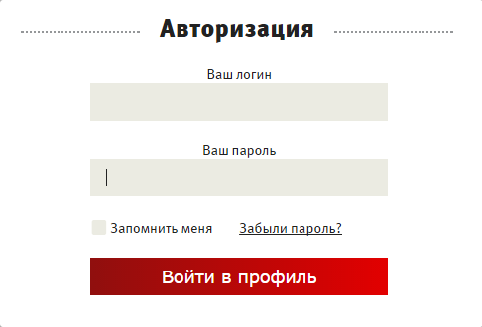

При первом входе на сайт, как с временной, так и с постоянной учетной записью система предложит Вам изменить стандартный пароль. После данной процедуры Вы попадаете на страницу Личного кабинета.

Обращаем внимание, что от одного банка на портале может быть зарегистрировано несколько пользователей, имеющих одну из трех основных ролей:

1) Администратор системы

2) Менеджер банка

3) Финансист банка

Данные в личном кабинете банка – это данные по банку, а не по конкретному пользователю. То есть для нескольких пользователей одного банка данные в личном кабинете банка будут одинаковыми.

# Личный кабинет Банка

На странице Личного кабинета Администратора системы Вы получаете доступ ко всем операциям, предусмотренным в системе, а именно:

* Региональные агенты
* Данные банка
* Пользователи
* Заявки
* Тарификатор
* Выданные БГ
* Аналитика
* Уведомления
* Справочники
* Генерация документов

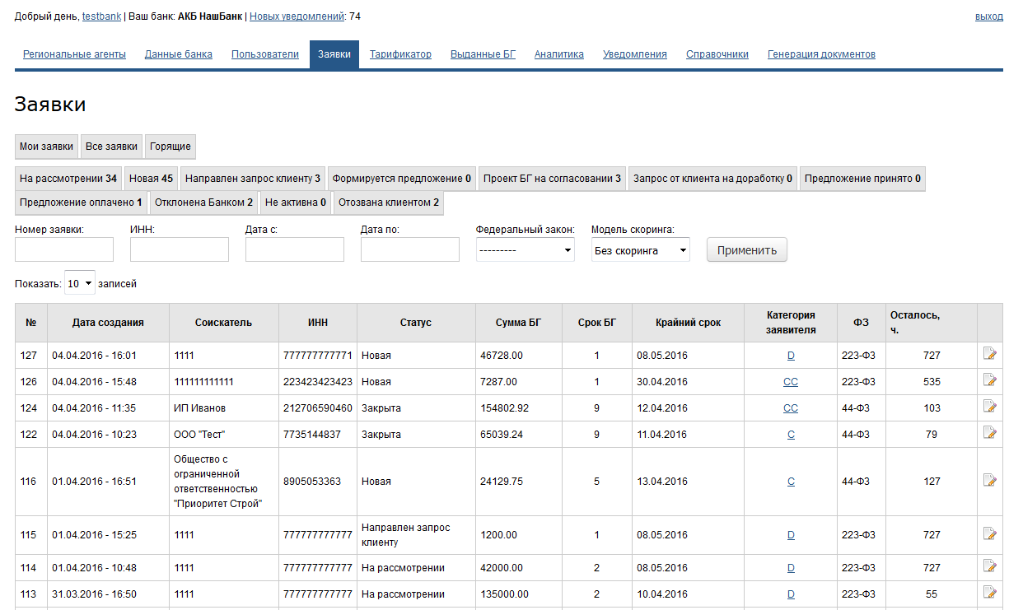

# I часть “Пользовательская”

## 1.1 Заявки на БГ

На данной странице Вы увидите перечень заявок на получение БГ от участников конкурсов и региональных агентов. Здесь Вы можете оценить непосредственный спрос на банковские гарантии, всесторонне изучить каждую заявку, определить контактную информацию соискателя для того, а так же связаться с клиентом.

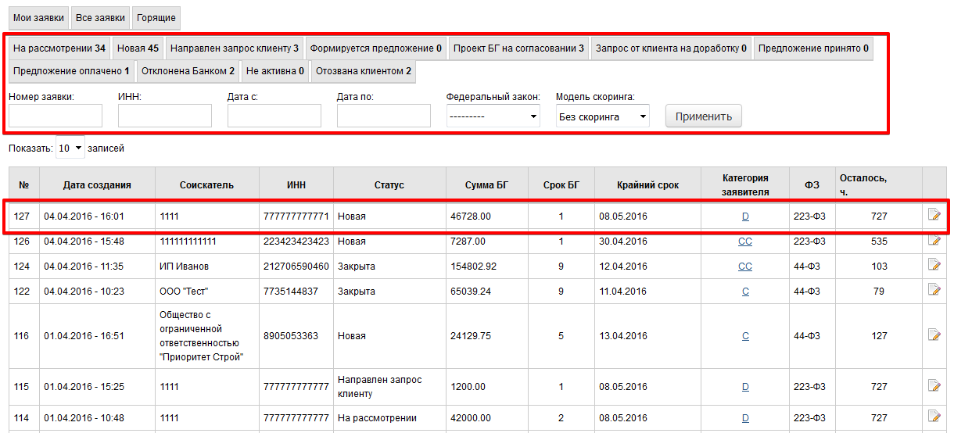

Данные на странице представлены в табличном виде и содержат следующую информацию:

* Номер заявки
* Дата создания заявки участником торгов или региональным агентом
* Сумма требующейся банковской гарантии
* Срок, на который должна быть предоставлена банковская гарантия в месяцах.
* Крайний срок, к которому должен быть оформлен договор о предоставлении банковской гарантии в соответствии с условиями конкурса.
* Категория благонадежности заявителя.
* Кнопка «***Подробнее»***  позволяет попасть в параметры заявки

Вы можете упорядочить данные по любой колонке таблицы. Предусмотрен переход по вкладкам – статусам заявки. Так же показано количество заявок с определенным статусом, например, в статусе ***«На рассмотрении»*** 34 заявки.

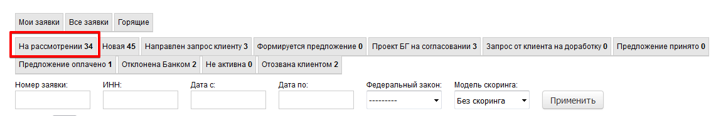

Также Вы можете воспользоваться поиском по номеру заявки. Для этого требуется в поле ввода указать номер заявки и нажать кнопку **«*Найти*».**

## 1.2 Детальный просмотр заявки на БГ

В перечне заявок напротив каждой заявки есть кнопка - ссылка ***«Подробнее»***, по которой открывается страница с полной информацией по данной заявке.

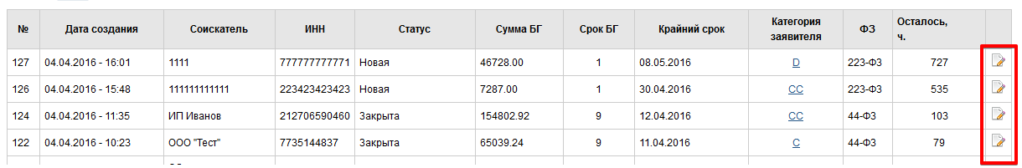

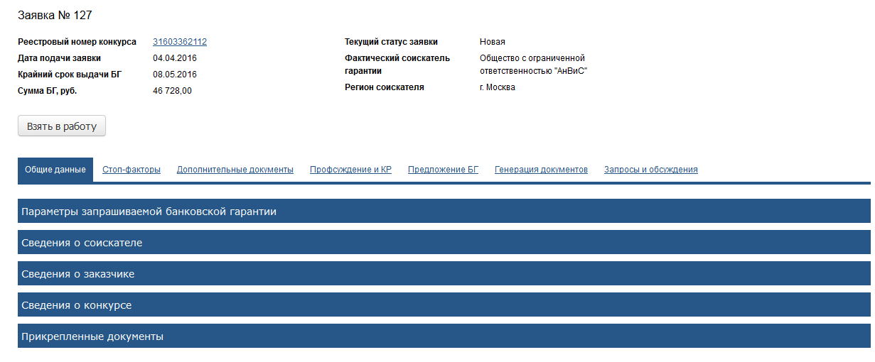

Для Вашего удобства предоставляемые данные объединены в группы-спойлеры. Нажатием кнопки мыши Вы можете их разворачивать/сворачивать по своему усмотрению.

Здесь предоставлены не только параметры запрашиваемой банковской гарантии и данные соискателя, но так же сведения о тендере и заказчике. Если данные заявки Вас устраивают, то следует нажать кнопку «***Взять в работу***» и следующим этапом просмотреть всю информацию по заявке, а так же проставить соответствие или не соответствие требованиям.

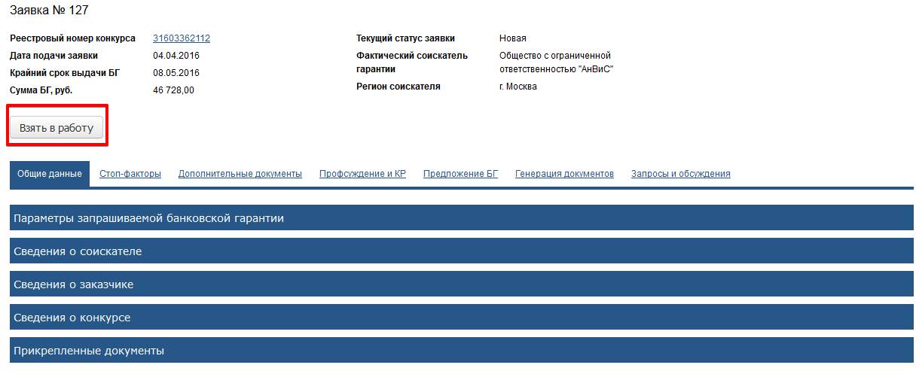

* ***Параметры запрашиваемой банковской гарантии***. Содержит всю подробную информацию, касательно БГ. Если данные проверены, следует выбрать вариант «***Соответствует***» и нажать «***Сохранить***».

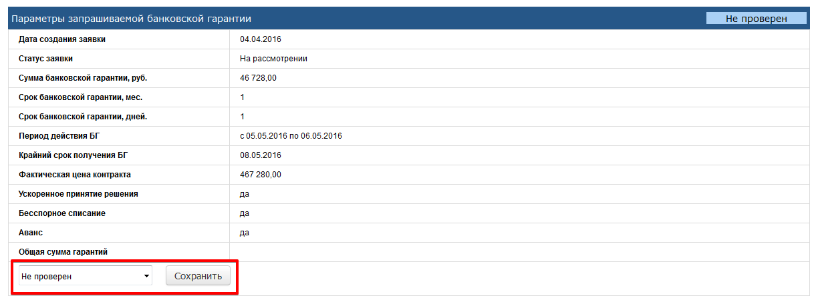

* ***Сведения о соискателе***. Здесь Вы можете увидеть историю участия в торгах соискателя заявки на БГ и сведения о его присутствии или отсутствии в реестре недобросовестных поставщиков (РНП).

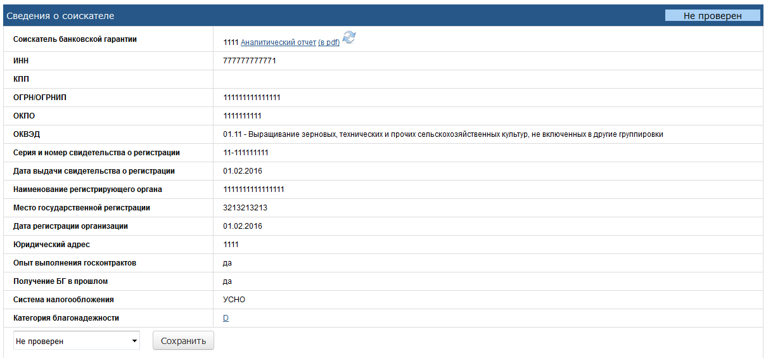

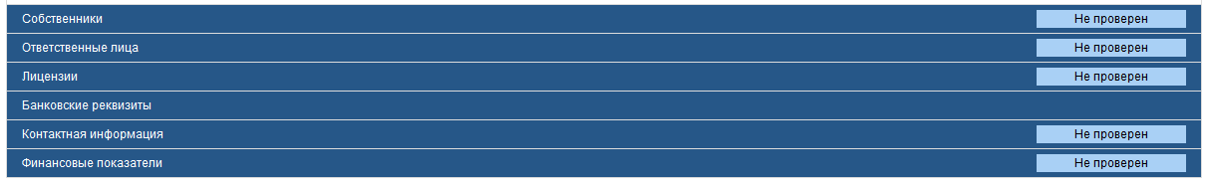

Блок сведения о соискателе подразделяется на несколько категорий, которые так же подлежат проверке:

* Собственники



* Ответственные лица

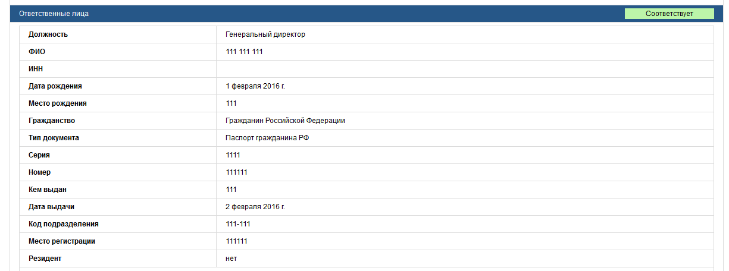

* Лицензии



* Банковские реквизиты (На них проверки не стоит)



* Контактная информация агента

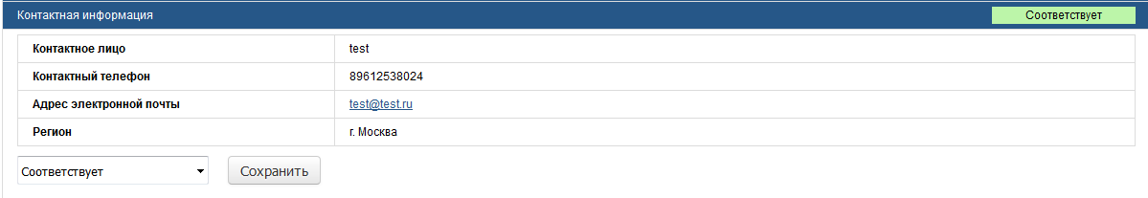

* Финансовые показатели.

Содержит информацию по финансовой отчетности клиента. Здесь можно сгенерировать документ отчетности. Для генерации нажмите “Генерировать”. В открывшемся окне можно просмотреть будущий документ и сгенерировать его.

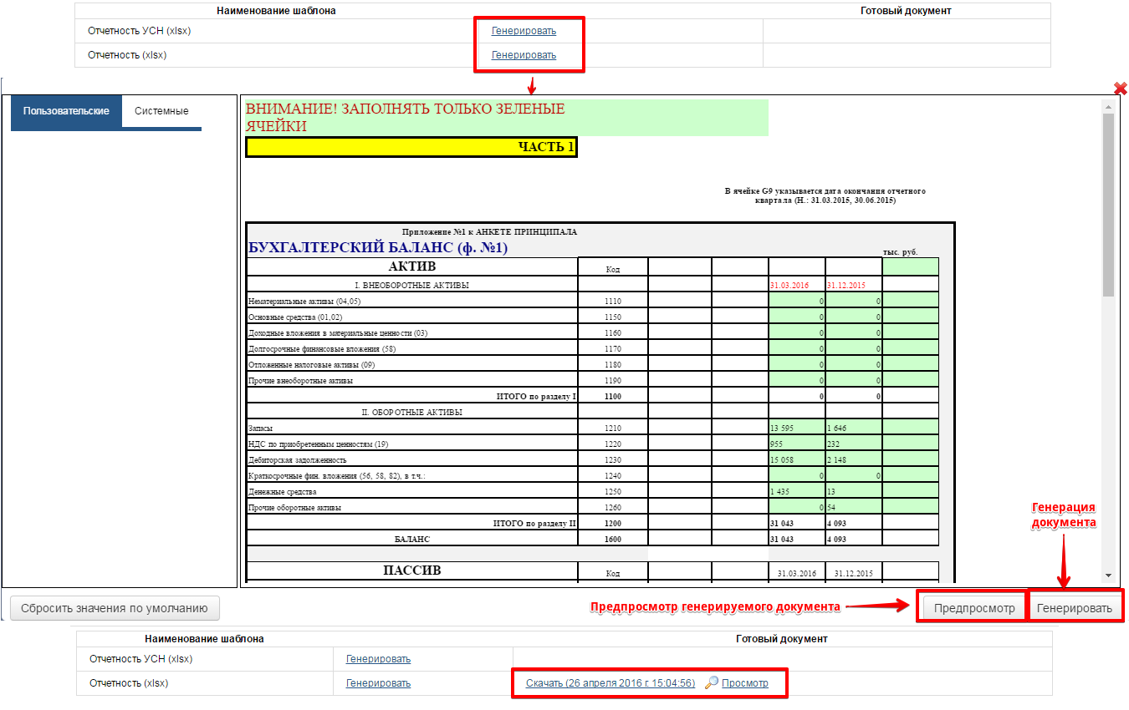

* ***Сведения о заказчике***. Содержит подробную информацию о заказчике. Здесь тоже требуется выставить признак проверки.

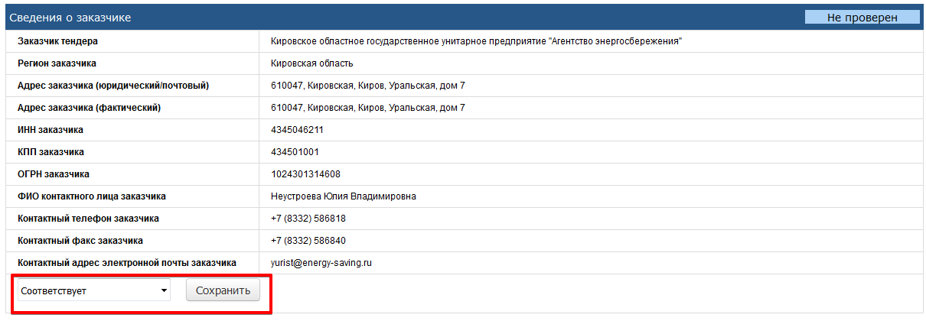

* ***Сведения о конкурсе***

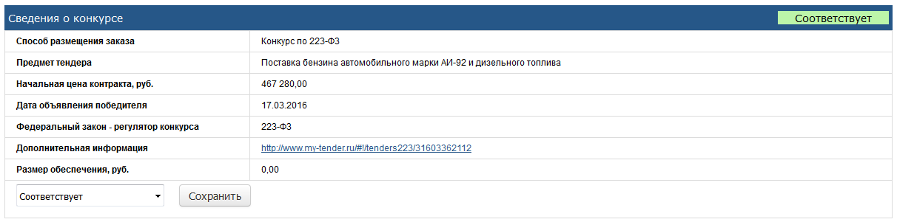

* ***Прикрепленные документы***

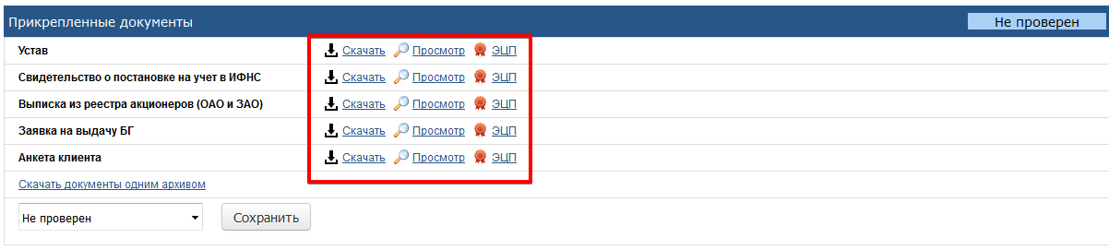

Здесь доступен предпросмотр присланных документов, возможность скачать файл, а так же просмотреть подпись ЭЦП. При нажатии на кнопку ЭЦП, появляется окно с подписью, отсюда можно скачать подписанный документ. Портал автоматически проверяет действительность сертификата ЭЦП.

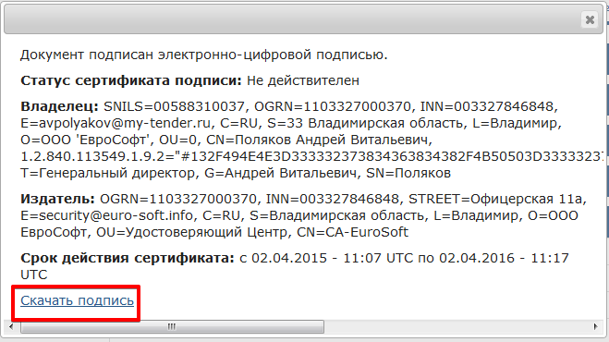

|  |  |
| --- | --- |
|  |  |

## 1.3 Стоп-факторы

Во вкладке стоп-факторы необходимо проставить статус каждого безусловного параметра стоп-информации. Проверку семи стоп-факторов система делает автоматически и отображает это в правом столбце.

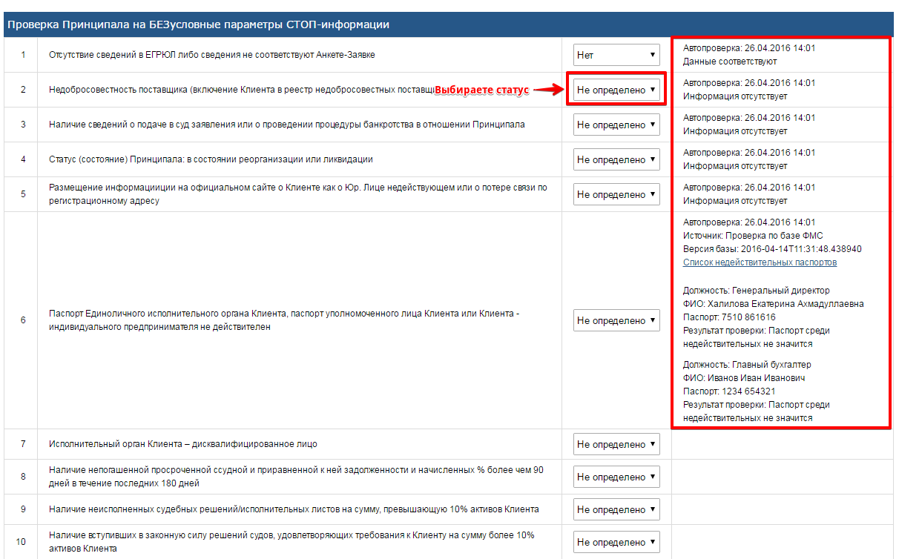

Стоит заметить, что права создания и редактирования стоп-факторов существует только у администратора. Если ответ не соответствует требованию, то система подсветит строку выбора и предложит ввести комментарий.

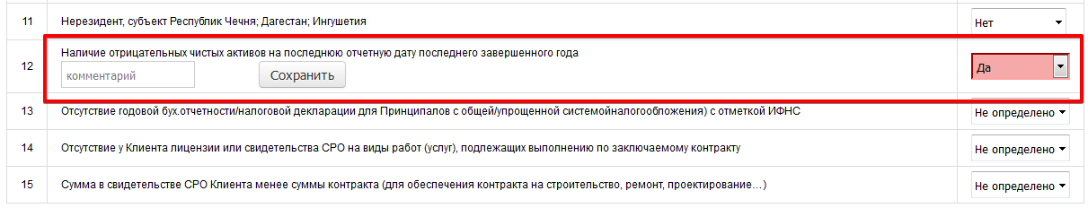

Далее следует проверить условные параметры стоп-информации. Здесь действует такая же логика, что и в безусловных стоп-факторах. Т.е. Результат проставляет система в правом столбце.

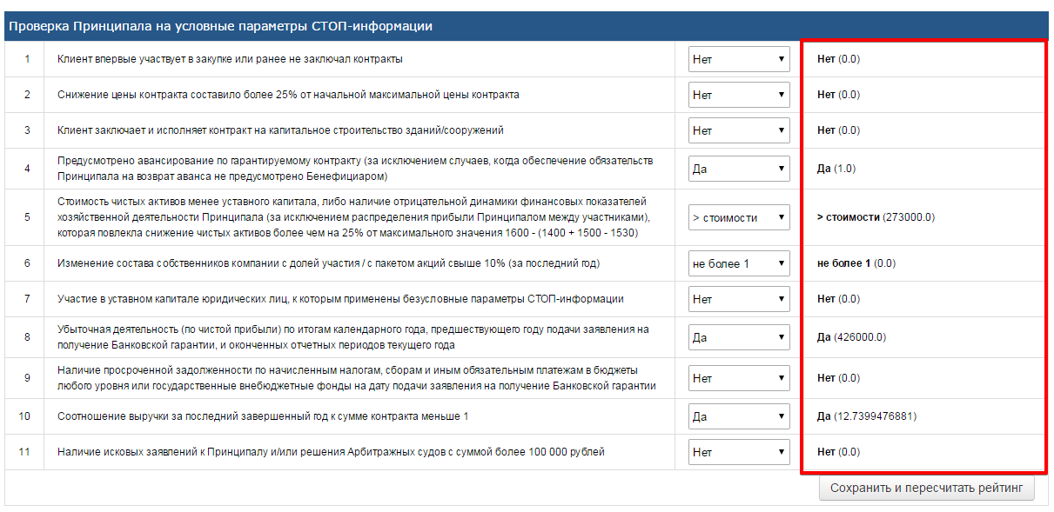

По окончании выставления стоп-факторов следует нажать кнопку «***Сохранить и пересчитать рейтинг***», для того, чтобы просчитался рейтинг благонадежности с учетом стоп информации. На основе проставленных стоп-факторов можно сгенерировать профсуждение.

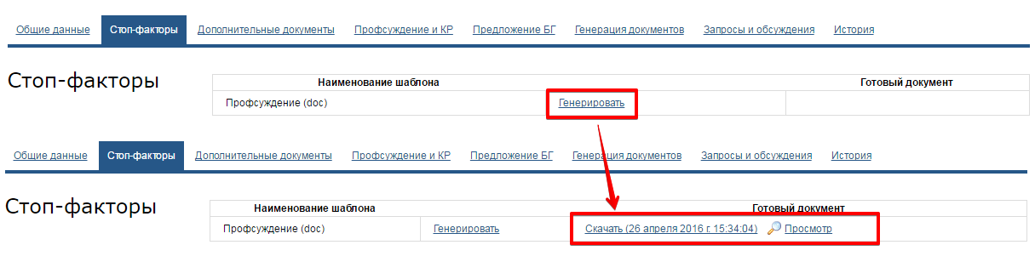

## 1.4 Дополнительные документы

Во вкладке **«*Дополнительные документы*»** на форме детального просмотра заявки открывается страница, на которой будут отображаться все запрошенные Вами дополнительными документы по данной заявке.

Если по этой заявке Вы уже запрашивали документы, то здесь можно увидеть все ранее созданные запросы.

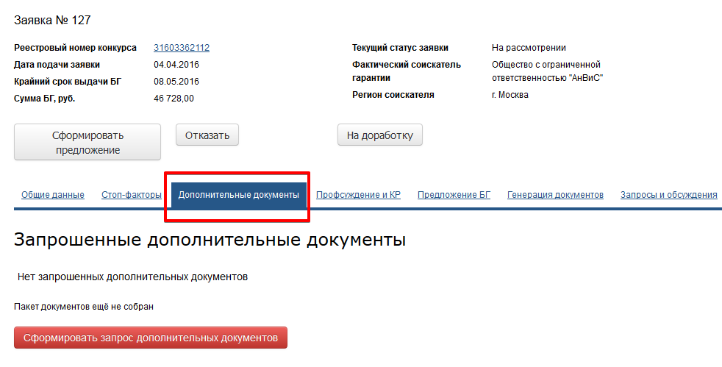

Ответ соискателя на запрос может быть в виде прикрепленного файла с документом или в виде комментария к запросу (например, если запрошенный документ не может быть предоставлен, то будет указана причина).

Для запроса у соискателя дополнительных документов в нижней части экранной формы нажмите кнопку: ***«Сформировать запрос дополнительных документов»*,** при этом откроется страница создания запроса.

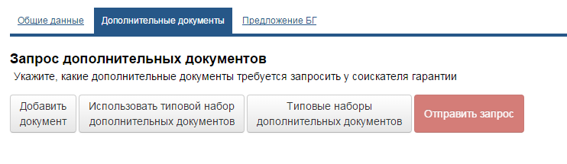

Для добавления документов в запрос нажмите кнопку ***«Добавить документ»*,** откроется форма добавления документов в запрос:

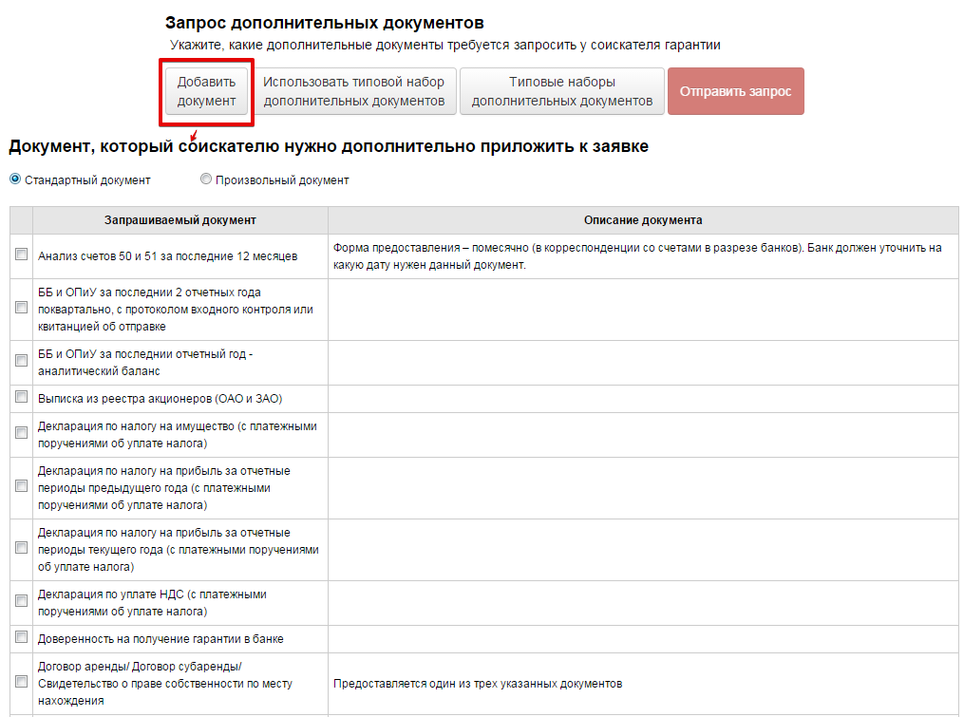

Предоставляется возможность выбрать стандартные документы из имеющегося перечня либо запросить произвольный документ.

Для выбора стандартных документов достаточно выбрать необходимые документы из списка, пометив их галочкой, указать комментарий для соискателя (если требуется), нажать кнопку ***«Готово»*.** Выбранные документы будут добавлены в запрос.

Для добавления в запрос документов, которых нет в списке, нажмите радиокнопку **«*Произвольный документ».*** Экранная форма приобретет следующий вид:

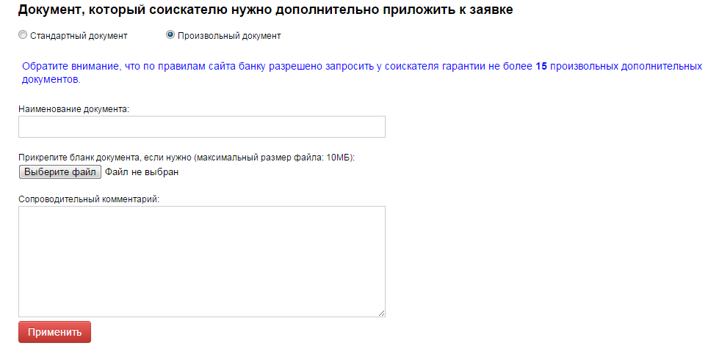

Требуется ввести наименование документа, который Вы хотите получить от соискателя. Есть возможность прикрепить пустой бланк документа (например, если это анкета установленной формы), для этого нажмите кнопку ***«Выберите файл***» и прикрепите необходимый файл. Также Вы можете указать сопроводительный комментарий по этому документу для соискателя гарантии.

Далее нажимаем ***«Применить»***, и документ добавится в запрос. Все документы, добавленные в запрос, отображаются в таблице, где строки можно удалять, нажав соответствующую кнопку напротив нужного документа.

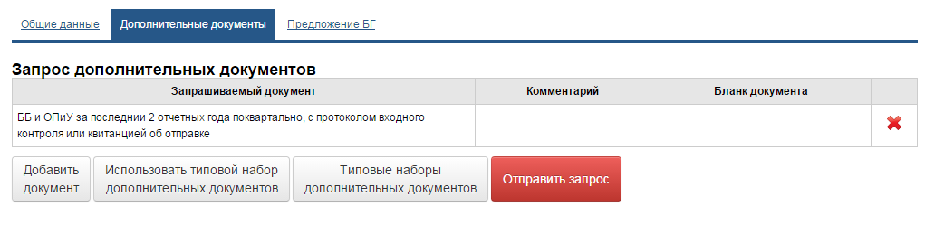

Для отправки запроса документов соискателю нажмите ***«Отправить запрос»*.**

## 1.5 Типовые наборы дополнительных документов

Если в Вашем банке есть стандартный перечень документов, необходимых для получения банковской гарантии, то можно создать его один раз и затем им пользоваться.

Количество типовых наборов не ограничено. Вы можете создать несколько наборов документов в зависимости от организационно-правовой формы соискателя гарантии (АО, ООО, ИП и пр.) или, например, в зависимости от суммы гарантии.

Для создания стандартного набора документов нажмите ***«Типовые наборы дополнительных документов»***,

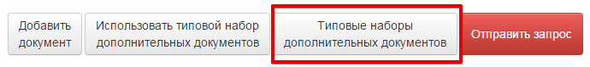

откроется форма создания типового набора. На ней требуется указать наименование набора и выбрать организационно-правовую форму соискателей гарантии, в чей адрес будет направляться запрос с таким набором дополнительных документов, нажать ***«Сохранить»*.** Экранная форма приобретает вид:

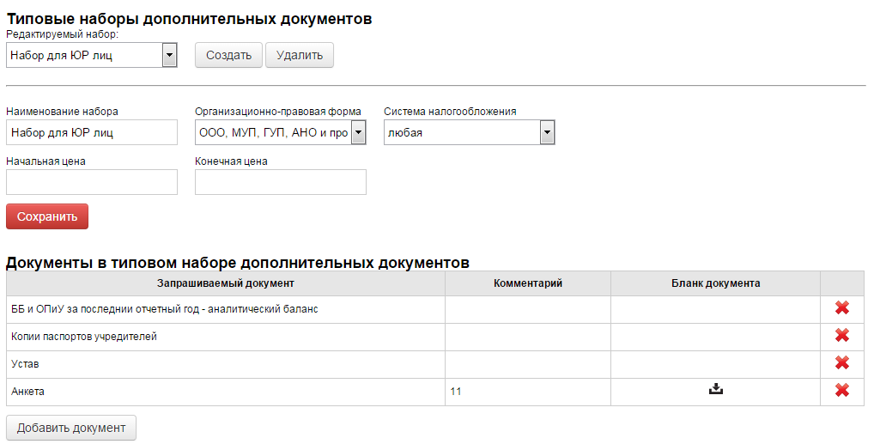

Теперь в созданный набор требуется добавить документы, для этого нажмите ***«Добавить документ»***, при этом откроется форма добавления документов в набор:

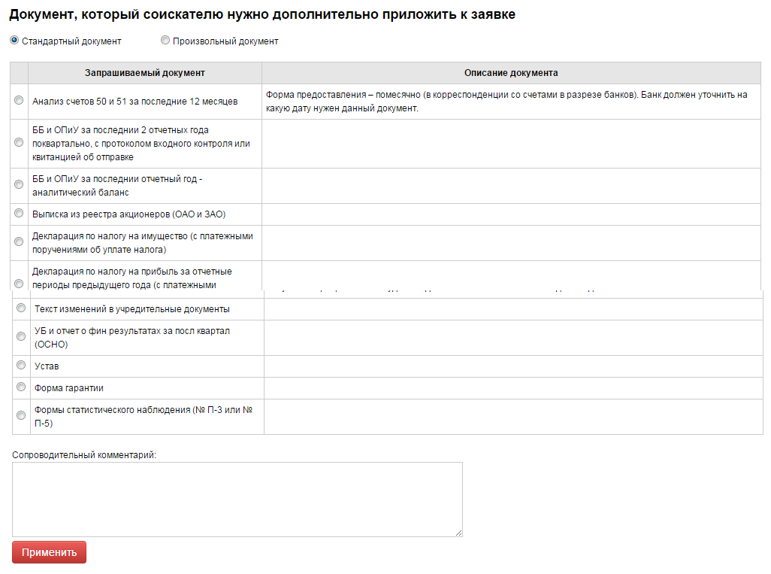

Предоставляется возможность выбрать стандартные документы из имеющегося перечня либо добавить в набор произвольный документ.

Для выбора стандартных документов достаточно выбрать необходимый документ из списка, указать комментарий для соискателя (если требуется), нажать кнопку ***«Применить»***. Выбранный документ будет добавлен в набор.

Для добавления в запрос документов, которых нет в списке, нажмите радиокнопку **«*Произвольный документ».*** Экранная форма приобретет следующий вид:



Требуется ввести наименование документа, который Вы хотите получить от соискателя. Есть возможность прикрепить пустой бланк документа (например, если это анкета установленной формы), для этого нажмите кнопку «Выберите файл» и прикрепите необходимый файл. Также Вы можете указать сопроводительный комментарий по этому документу для соискателя гарантии.

Далее нажимаем ***«Применить»***, и документ добавится в набор. После того, как все документы в набор добавлены, нажмите ***«Сохранить»***.

Для создания нового набора типовых документов нажмите ***«Сохранить»***. Для редактирования уже созданного набора выберите нужный набор из списка.

Чтобы воспользоваться созданным типовым набором документов, на странице создания запроса дополнительных документов нажмите ***«Использовать типовой набор дополнительных документов»***, затем выберите набор, который подходит для данного запроса, нажмите ***«Применить»***.

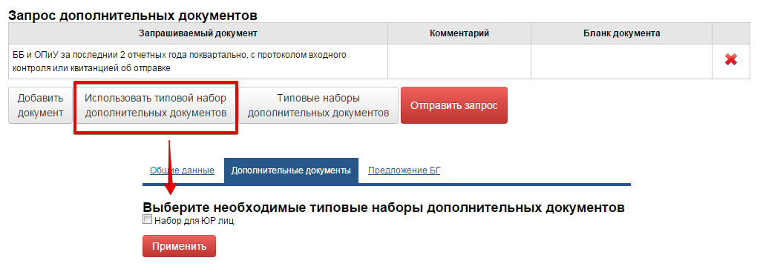

Когда придет ответ, система оповестит Вас желтым квадратиком, щелкнув по нему, вы перейдете во вкладку ***“Сообщения”***. Номер заявки является активной ссылкой, нажав по которой, Вы оказываетесь внутри заявки. Так же необходимо нажать кнопку уведомлен.

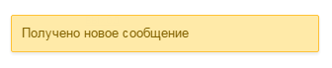

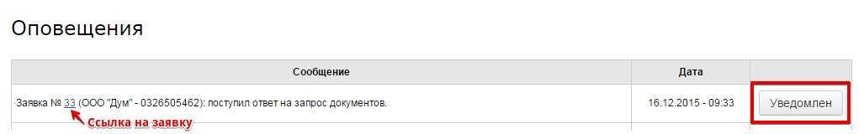

На этой экранной форме Вы можете скачать документ или сформировать новый запрос.

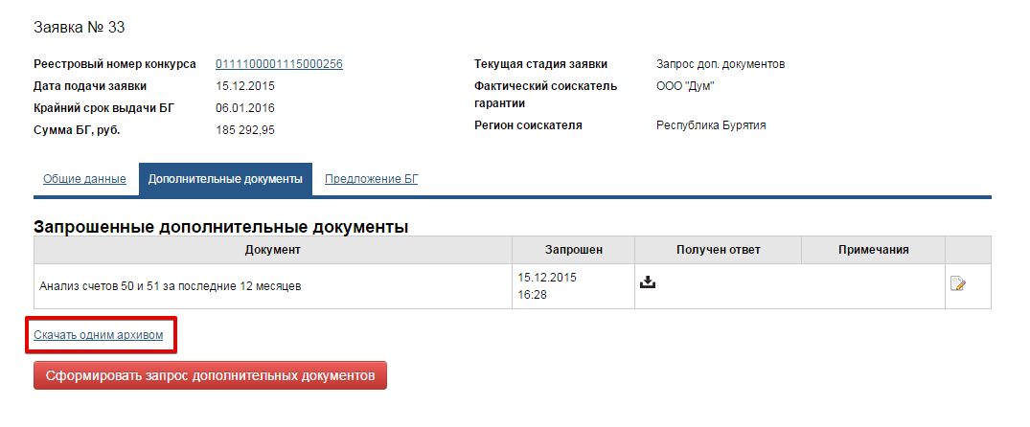

## 1.6 Профсуждение и КР

На вкладке профсуждение Вы заполняете два блока информации. Это существенные параметры сделки

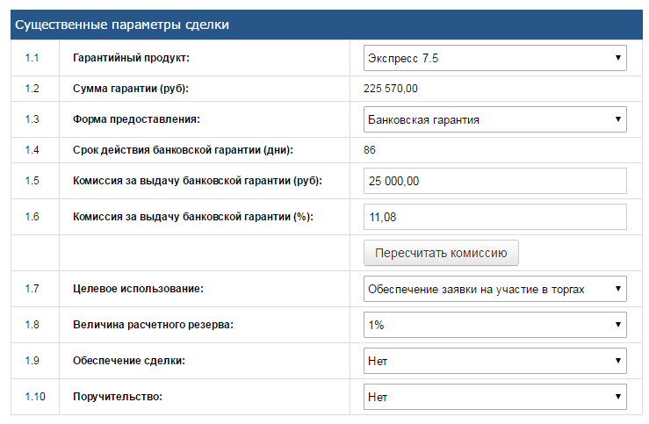

И оценка кредитного подразделения, а так же пишете дополнительные комментарии, если требуется.

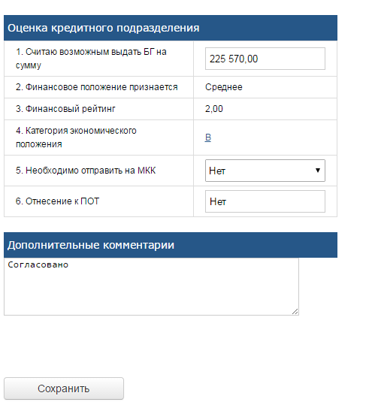

После чего следует нажать кнопку ***“Сохранить”***. Здесь же можно сформировать файл заключения путем его генерации.



## 1.7 Генерация документов

Во вкладке ***«Генерация документов»*** существует возможность сгенерировать необходимые документы. Стоит заметить, что шаблоны документов может добавлять только администратор.

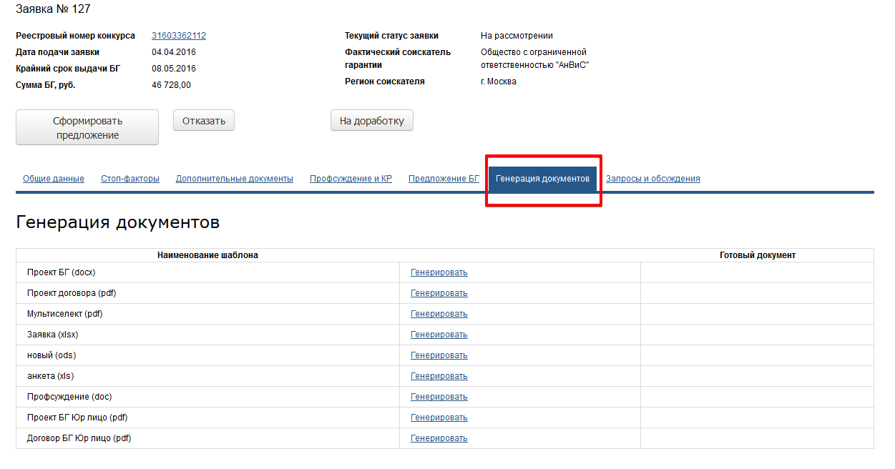

При нажатии кнопки «генерировать» появится окно предпросмотра документа.

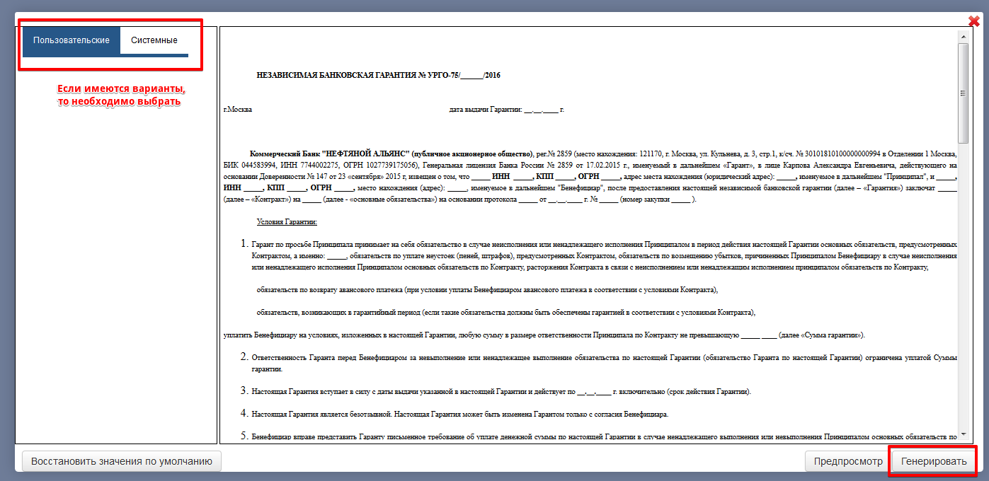

Слева находятся пользовательские переменные, которые можно выбрать, если такое прописано в параметрах генерации документа. В данном случае таких переменных нет.

Далее следует нажать кнопку ***«Генерировать»***. Файл сгенерируется в том формате, который указан при добавлении шаблона.

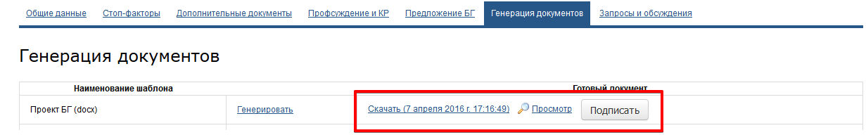

Здесь Вы можете скачать документ, просмотреть и подписать ЭЦП. Для подписания документа необходимо нажать соответствующую кнопку.

Рутокен с ЭЦП должен быть вставлен в компьютер, а специальный плагин “КриптоПро” установлен. (По установке плагина можно ознакомится в соответствующей инструкции).

Система предложит Вам выбрать подписанта.

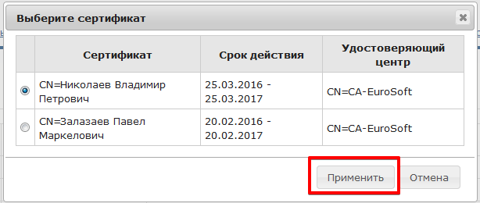

После нажатия кнопки ***«Применить»***, Крипто Про запросит пароль от ЭЦП.

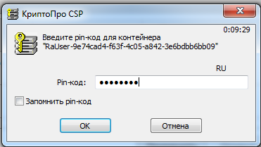

## 1.9 Запросы и обсуждения

В системе предусмотрена функция связи с банком через вкладку ***“Запросы и обсуждения”***. Здесь можно создать новое сообщение, либо продолжить предыдущую беседу.

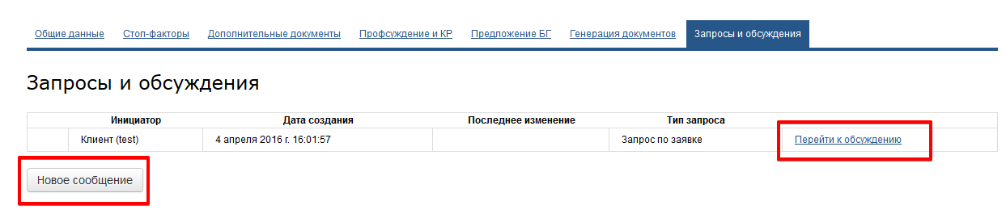

При создании нового сообщения следует выбрать тип запроса (запрос по заявке, претензия по выданной БГ, регрессное требование)

Написать свой комментарий, приложить файл, если необходимо и нажать кнопку ***«Подписать и отправить»***.

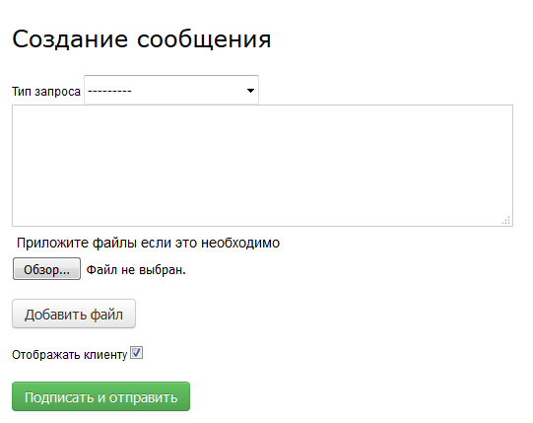

У клиента доступна такая же система запросов и обсуждения. Система оповестит Вас, когда клиент ответит.

## 1.10 История

В данной вкладке отражена вся история изменений, которые происходили с заявкой.

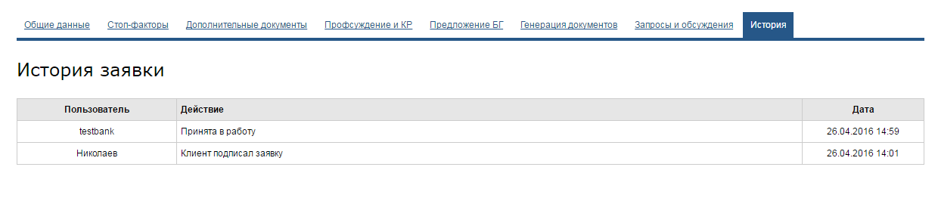

## 1.11 Предложение БГ и работа с заявкой

В заявке присутствует две кнопки быстрого реагирования.

* Отказать - т.е. Отказать клиенту в выдаче БГ
* Сформировать предложение. Данный этап мы рассмотрим подробней. После нажатия кнопки ***“Сформировать предложение”*** появится окно, где следует написать комментарий

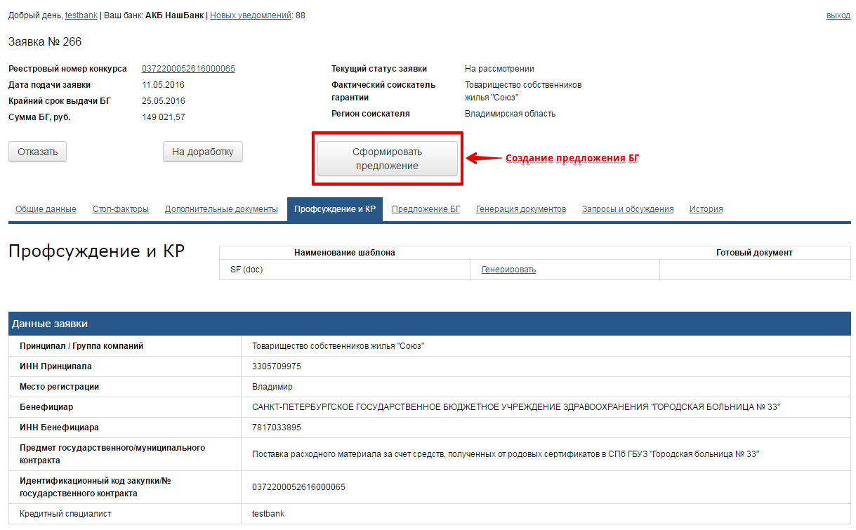

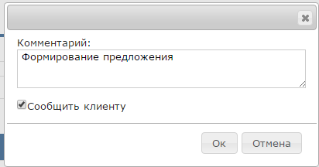

Таким образом клиент будет оповещен, что его заявка одобрена. Далее переходим во вкладку “Предложение БГ”, где необходимо заполнить следующие поля:

* Предполагаемая дата выдачи БГ (1)
* Стоимость БГ, руб(2)
* Номер счета (3)
* Дата счета (4)
* Комментарий банка (5 (не обязательное поле))

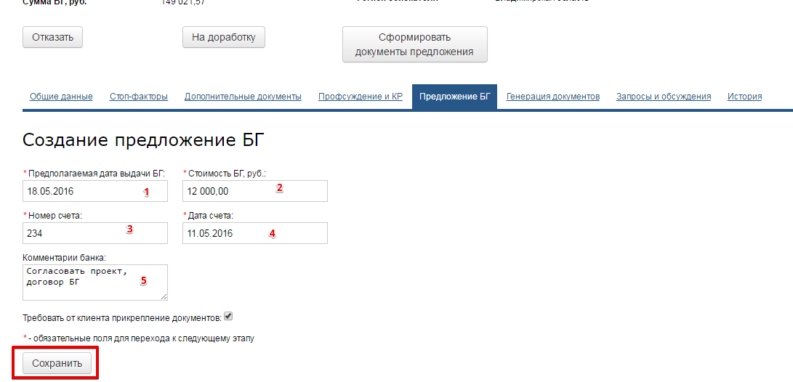

После того, как параметры предложения БГ заполнены, нажмите ***“Сохранить”.*** Если что-то заполнено неверно, то система покажет это. Далее необходимо сформировать документы предложения, для этого надо нажать соответствующую кнопку ***“Сформировать документы предложения”***

Откроется возможность генерировать и добавлять документы. Необходимо сгенерировать “Проект БГ” и “Договор БГ”, а так же добавить дополнительные документы (если нужно) через кнопку 19.png ***“Загрузить”.***

***Примечание:***

*Шаблоны всех документов прикрепляет в систему администратор.*

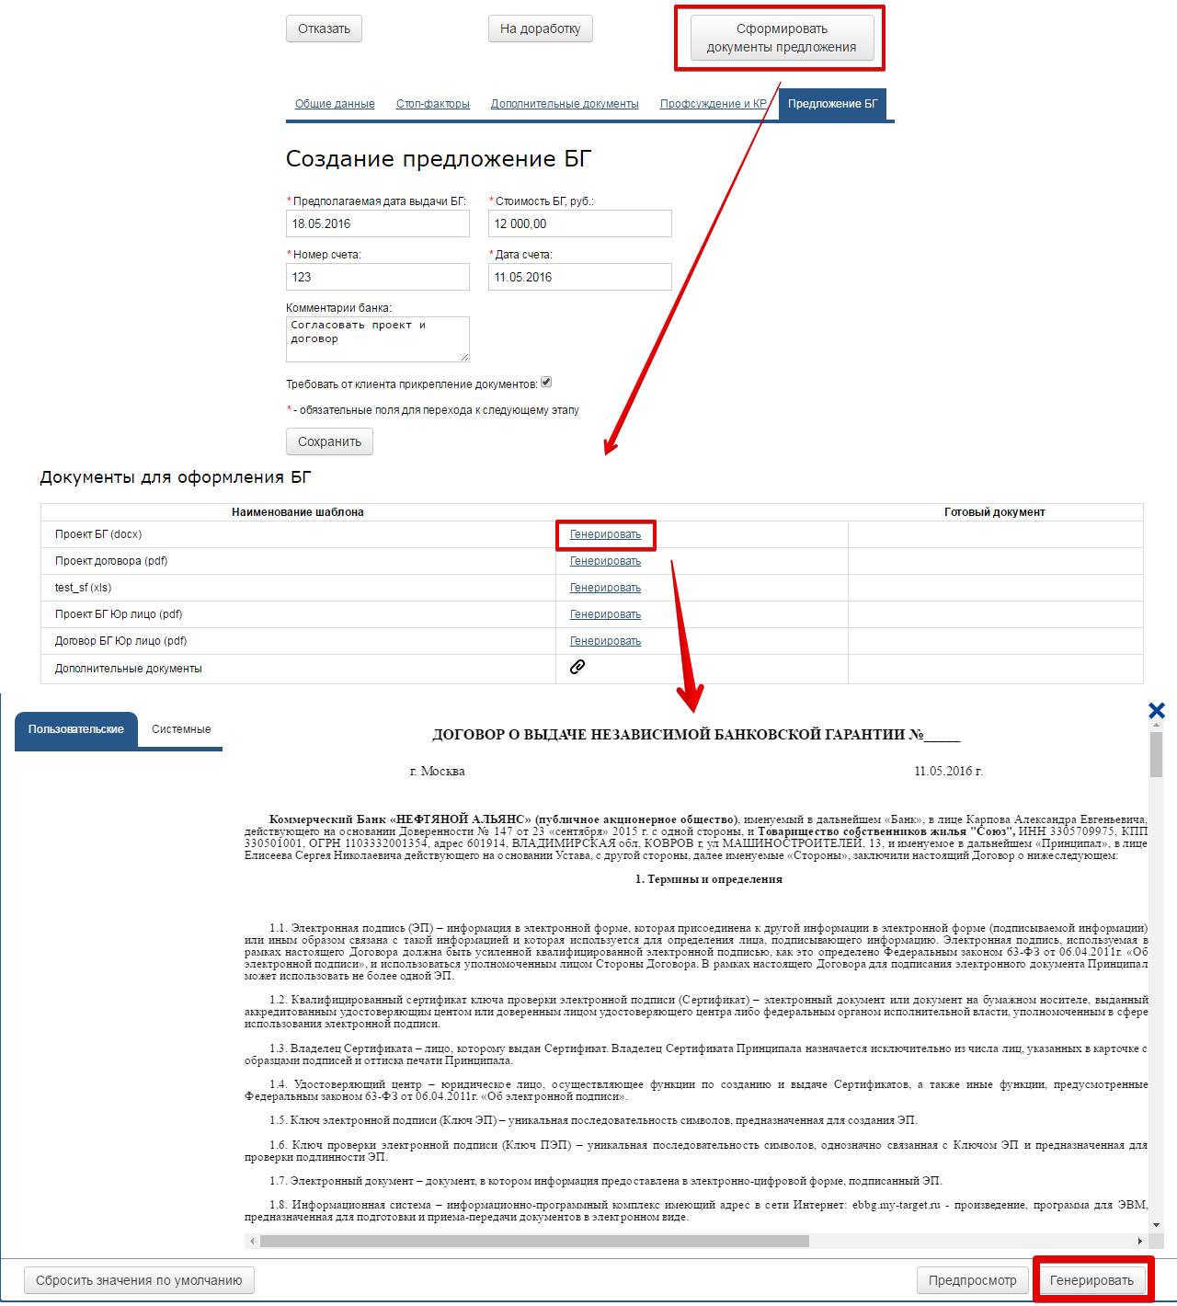

Как только все необходимые документы добавлены, можно отправить предложение клиенту. Кнопка ***“Отправить предложение”.*** Здесь так же сущестсвует возможность изменить параметры предложения и отказать клиенту в выдаче БГ.

Следует напомнить, что при отправке предложения Б рутокен с эцп должен быть вставлен в компьютер, так как система подписывает все прикрепляемые документы. При нажатии кнопки “Сохранить”, появится окно выбора подписанта и после выбора необходимо ввести Пинкод ЭЦП. Система по очереди будет подписывать каждый документ, однако вводить пинкод при каждом не потребуется. Так же Вы можете поставить галочку «Запомнить пин-код», тогда пин-код больше не будет запрашиваться, но этого делать не рекомендуется в целях безопасности.

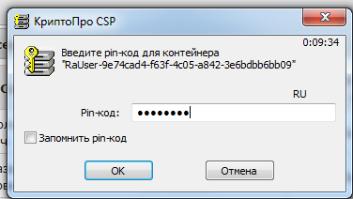

Когда соискатель рассмотрит предложение, система оповестит об его ответе.

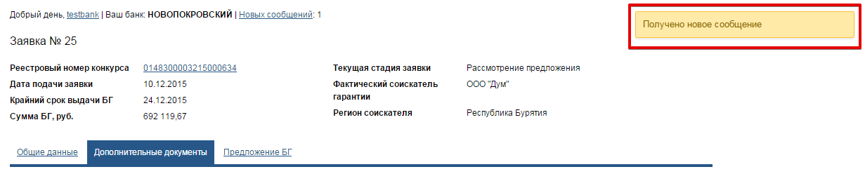

При его нажатии открывается экранная форма оповещений, где показан ответ соискателя. Следует нажать кнопку “Уведомлен”. Далее переходим в заявки и открываем нужную Вам, переходим во вкладку предложения банка.

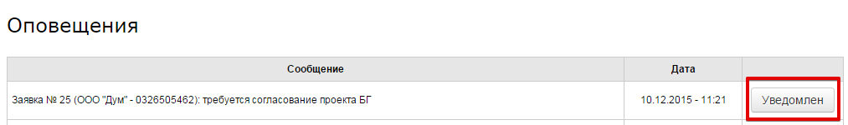

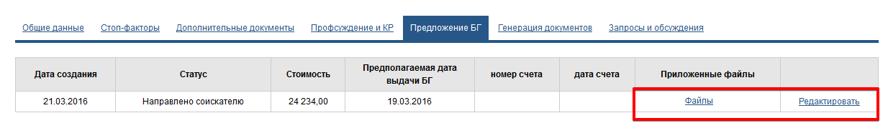

Чтобы перейти в предложение, следует нажать кнопку «Редактировать», чтобы просмотреть приложенные файлы, необходимо нажать соответствующую кнопку.

Во вкладке предложение банка виден комментарий соискателя.

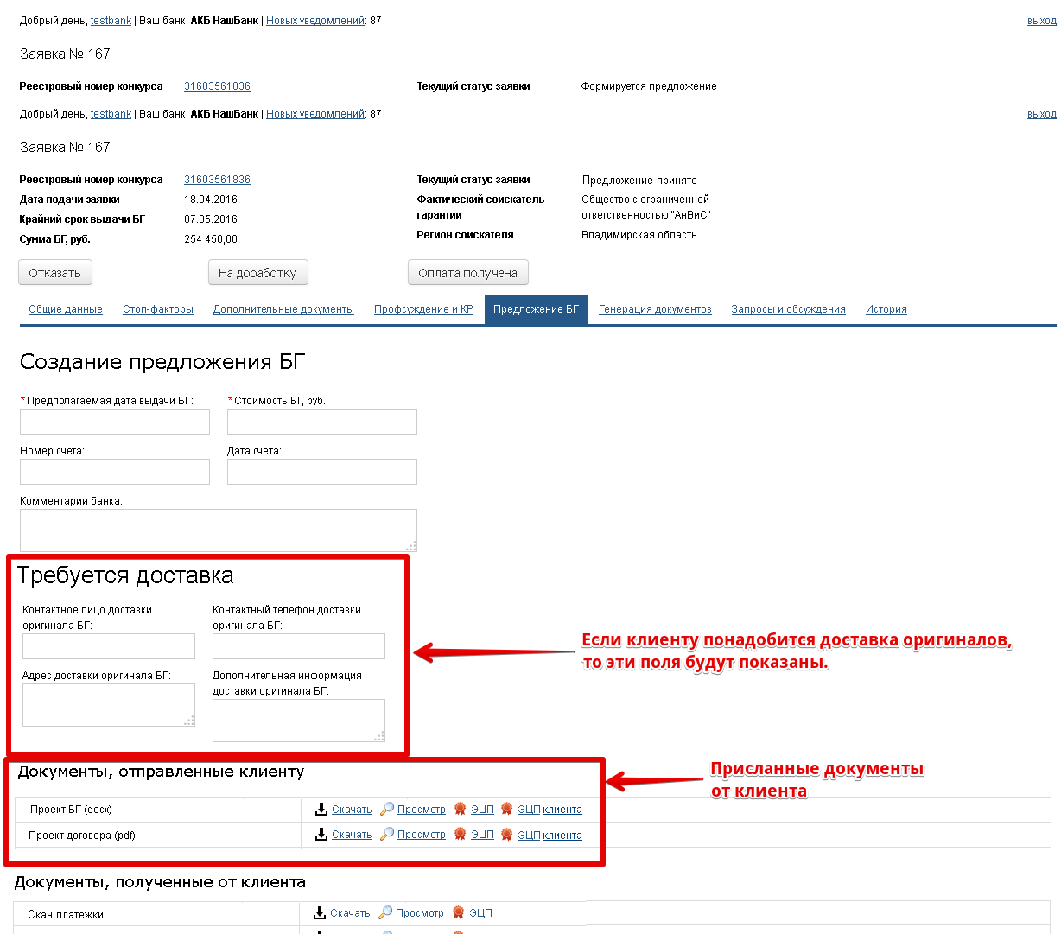

Блок требуется доставка будет виден, если только клиенту будет требоваться доставка оригиналов. Если же клиент не проставит галочку “Требуется доставка” и не заполнит соответствующие поля, то данный блок будет недоступен для просмотра.

В блоке “Документы, отправленные клиенту” показаны документы, которые Вы направили клиенту.

А блок “Документы, полученные от клиента” показывает все присланные документы от клиента.

Если все присланные документы Вас устраивают, то можно выпускать Банковскую гарантию и крепить скан БГ в систему.

Прикрепляем скан БГ, заполняя необходимые поля (номер БГ, дата выпуска скана БГ). Стоит заметить, что если обязательные для заполнения поля, будут не заполнены, то система оповестит Вас об этом, далее выставляем статус запроса “Выдана гарантия” и нажимаем кнопку «Сохранить».

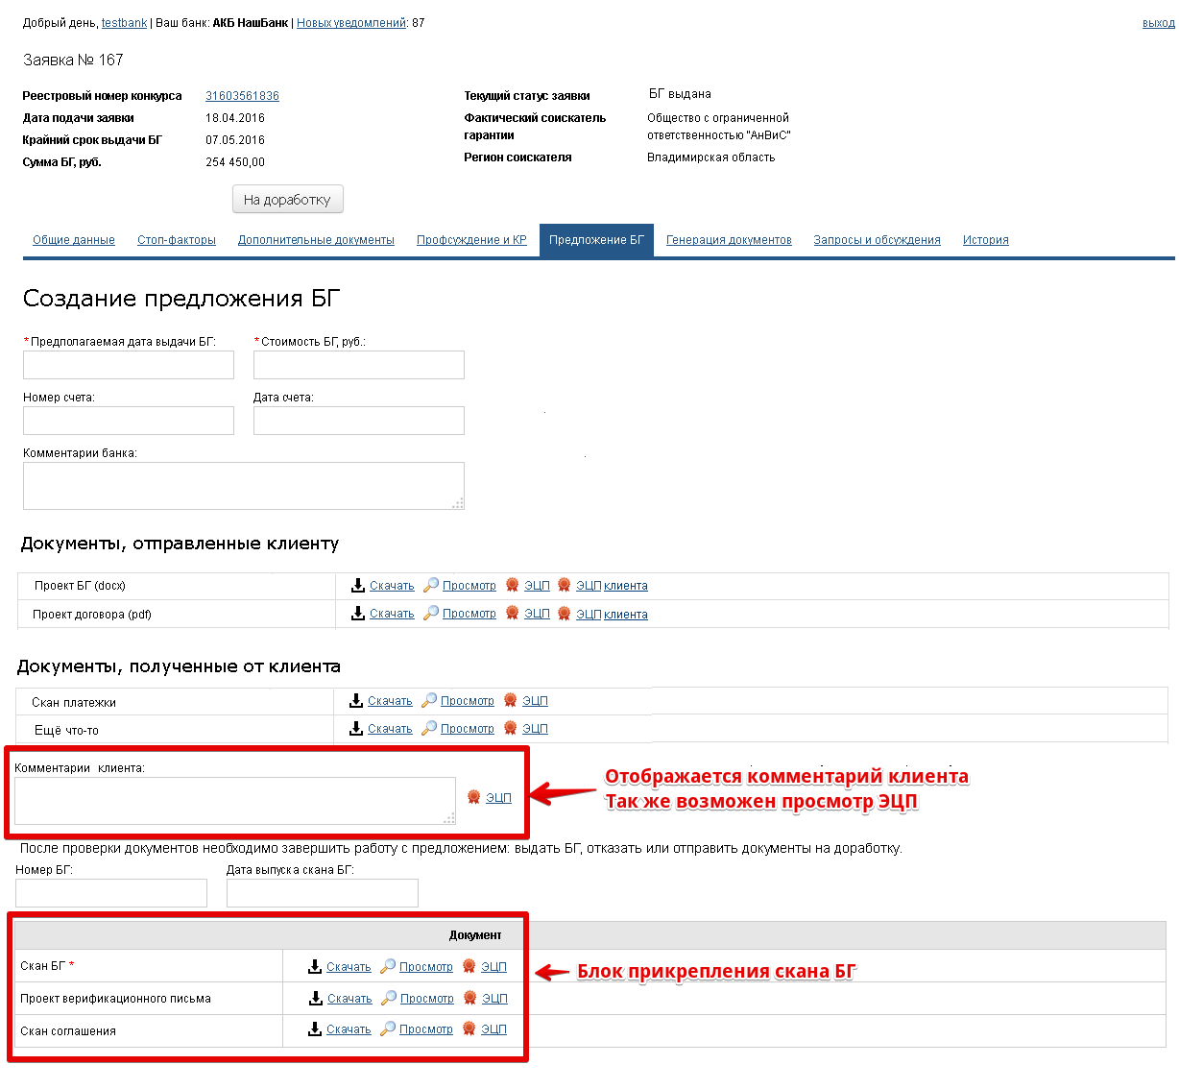

# II часть “Администраторская”

## 2.1 Справочники

В личном кабинете с правами администратора Вы имеете доступ ко всей справочной информации, которую можно заполнить для работы на портале. Вкладка “Справочники” содержит следующие пункты:

* Пакеты документов на БГ
* Безусловные стоп факторы
* Модели скоринга
* Производственный календарь
* Методики расчета благонадежности

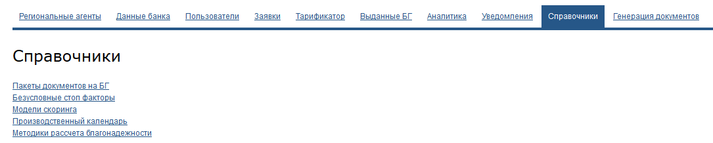

Рассмотрим более детально каждый пункт.

## Пакеты документов на БГ

Здесь Вы можете задать общий первый пакет документов для различных организационно-правовых форм. Создавать их нельзя, но можно менять документы внутри каждого пакета. Например, общий пакет документов на БГ для ООО. Необходимо «провалиться» внутри, через кнопку .

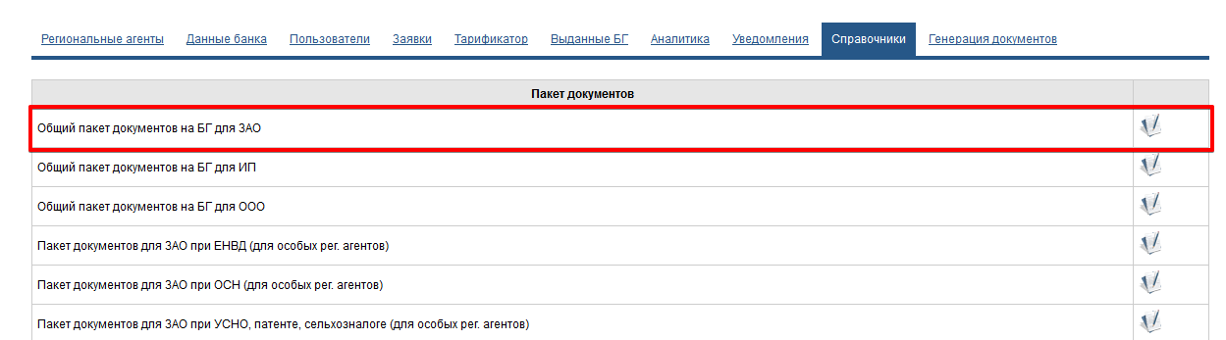

Далее выбирайте необходимые Вам документы в левом столбце и с помощью кнопки мыши переносите их в правый столбец. Все выбранные документы, находящиеся в правом столбце будут отображаться у клиента при подаче заявки или в его профиле.

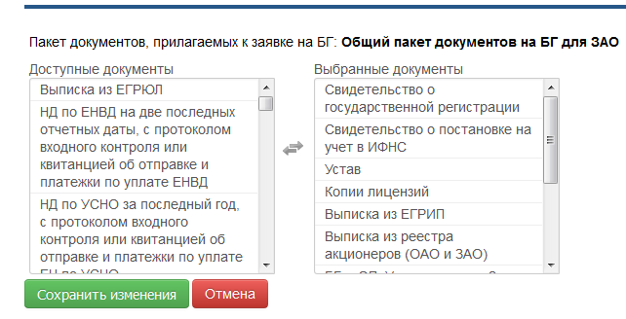

После внесенных изменений нажмите ***«Сохранить изменения»***.

## Безусловные стоп факторы

В этом пункте Вы можете задать стоп факторы, здесь их можно создавать и удалять.

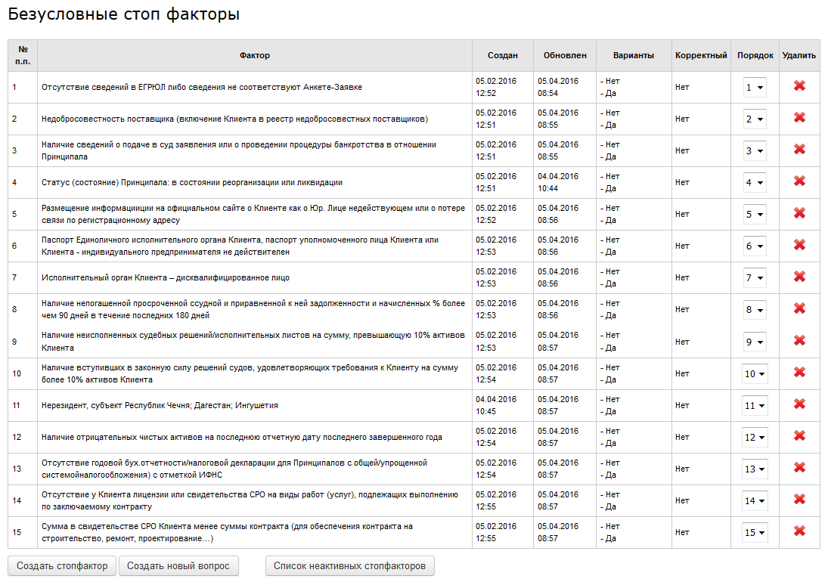

Для создания нового стоп-фактора, нажмите ***«Создать новый вопрос»***. Заполните строку, после чего нажмите ***«Сохранить»***.

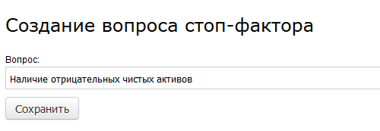

Далее нажмите ***«Создать стоп-фактор»***, выберите созданный ранее вопрос из списка, проставьте галочку активность, выберите удовлетворительный ответ и возможные ответы. Все поля заполняются из выпадающих списков. После чего следует сохранить изменения через кнопку ***«Сохранить»***.

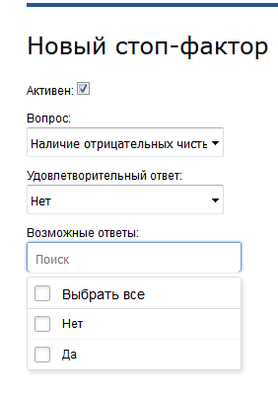

Новый стоп фактор создан, далее если хотите удалить стоп фактор нажмите  и подтвердите удаление. В списке неактивных стоп факторов, можно проставить их активность.

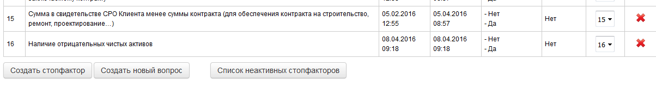

## Модели скоринга

Вы можете наложить на перечень заявок на БГ одну из своих предварительно созданных моделей скоринга и таким образом отбирать заявки по своей привлекательности. Пока не создано ни одной модели скоринга на странице **«*Заявки*»** показываются все заявки определенного статуса.

Модель скоринга – это совокупность значений определенных параметров и характеристик, как самой банковской гарантии, так и ее соискателя.

Таким образом, чтобы не получать информацию о максимальном количестве заявок необходимо установить основные стоп-факторы, при наличии которых заявка будет Вашему банку не интересна, а также установить основной диапазон пограничных параметров, внутри которого заявки могут быть рассмотрены Вашим банком. Т.е. если банком выдаются гарантии в сумме до 100 млн. руб., в модели основного скоринга устанавливаются следующие параметры: от 0 до 100 млн. руб. При этом банк также может создать дополнительные модели скоринга и внутри них сделать разбивку основного диапазона параметров. Например, в данном случае Вы можете создать две модели дополнительного скоринга: от 0 до 50 млн.руб. и от 50 до 100 млн.руб. Дополнительные модели скоринга могут быть удобны, когда Вам будет необходимо, например, ограничить поток заявок. К примеру, в течение месяца банку интересны заявки только до 50 млн. руб. В таком случае банк в качестве основной модели скоринга выберет эту дополнительную модель. Соответственно, в банк будет поступать информация только о заявках до 50 млн. руб.

В данном пункте можно создавать или редактировать модели скоринга. Чтобы создать новую модель нажмите ***«Создать»***.

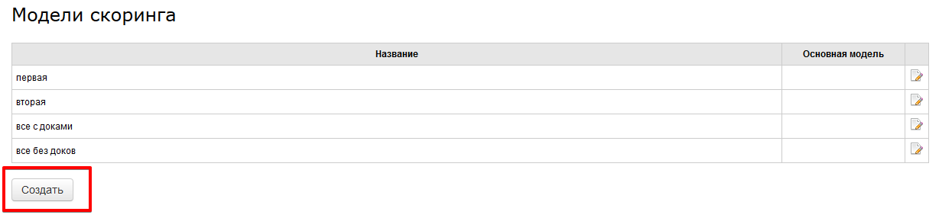

В окне создания новой модели необходимо заполнить все помеченные звездочкой поля. Остальные поля заполняются на Ваше усмотрение. Так же можно проставить галочку ***«Основная модель скоринга»***, если данная модель будет основной.

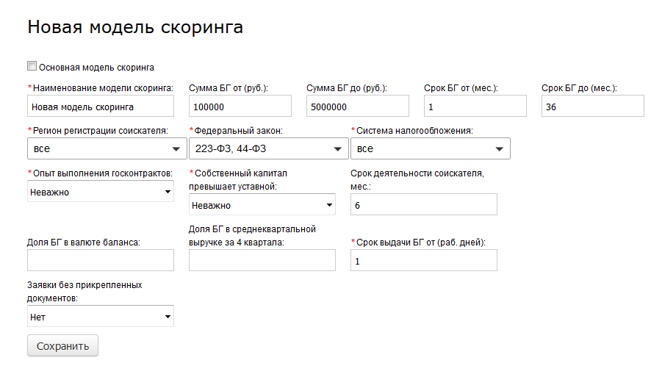

После всех проведенных манипуляций, нажмите ***«Сохранить»*** и Ваша модель скоринга появится в общем списке. Здесь ее можно отредактировать по мере надобности через кнопку .

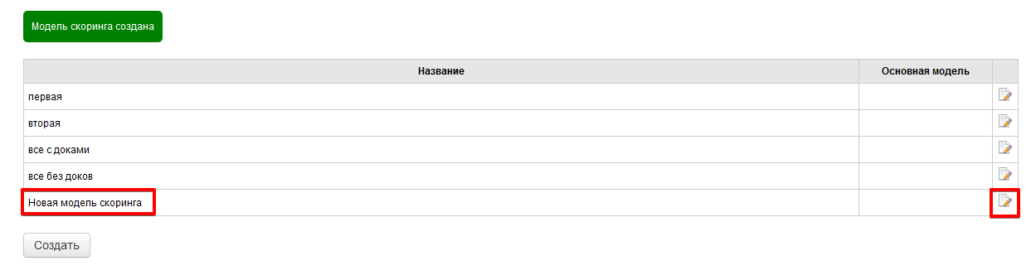

## Производственный календарь

В данном пункте Вы можете загрузить производственный календарь. Через кнопку «обзор» выбрать нужный Вам календарь и загрузить его в систему.

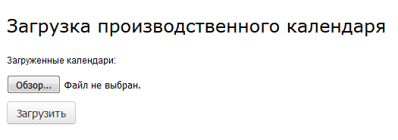

## Методики расчета благонадежности

Untitled Diagram.png

Основной целью проведения оценки экономического положения Принципала и его способности исполнить обеспеченное Банковской гарантией обязательство является получение объективной оценки его платежеспособности, финансовой устойчивости, деловой и/или инвестиционной активности.

В данной вкладке можно создавать и просматривать методики благонадежности. Активных методик может быть несколько, однако основную методику выбираете Вы в разделе данные банка.

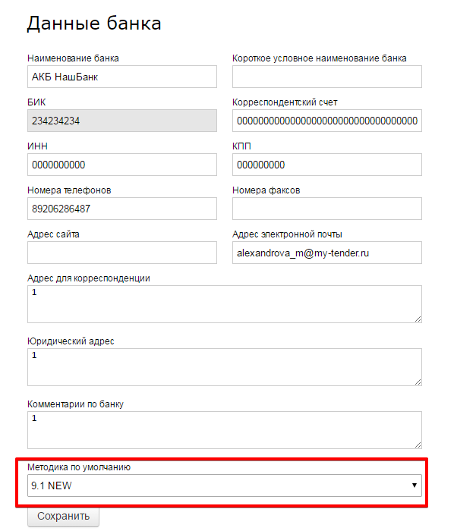

* **Создание методики**

Для того, чтобы создать новую методику, нажмите “Создать”. Заполняем название новой методики, добавляем формулу по которой будет производится расчёт.

***Замечание:***

*Если создавать методику на основе родительской методики, то в новую методику подтянется формула и все группы, которые в ней используется. Соответственно, ее можно будет отредактировать и сохранить, как новую.*

***Примечание:***

*Все вопросы, группы, диапазоны созданы с целью примера, т.е. использовать данный вопрос, данную группу совершенно не обязательно. Все группы, вопросы, диапазоны следует создавать согласно Вашей используемой методики.*

Имена переменных (синонимы значений) в формуле можно задавать самим (принятый стандарт - заглавная латинская буква G (group) плюс число (номер группы)). Например, ([G1]+[G2])/2, где G1 - группа 1, а G2 - группа 2

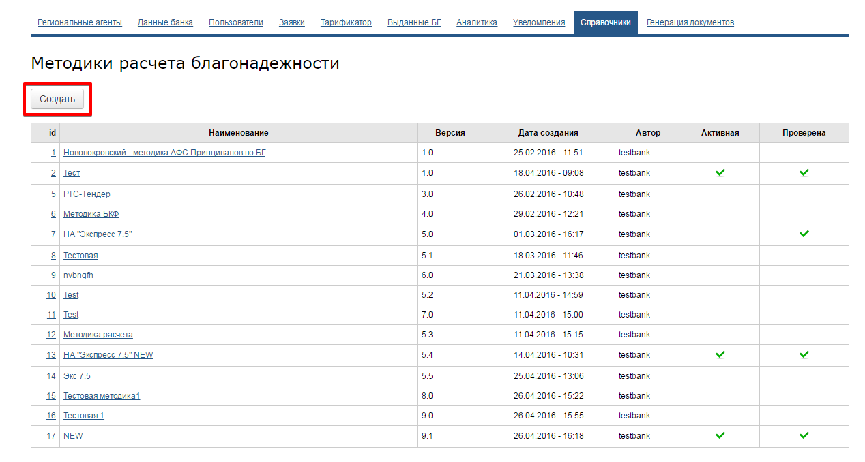

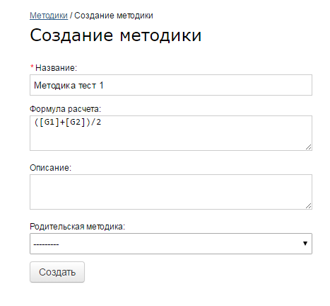

После создания методики, можно приступить к созданию групп, просчет по которым будет сохранен в переменные G1 и G2.

***Примечание:***

*Количество переменных варьируется в зависимости от того, сколько в методике будет групп, которые будут включены в формулу.*

* **Создание групп**

Нажмите “Настройка групп”, откроется форма на которой отображены все существующие группы.

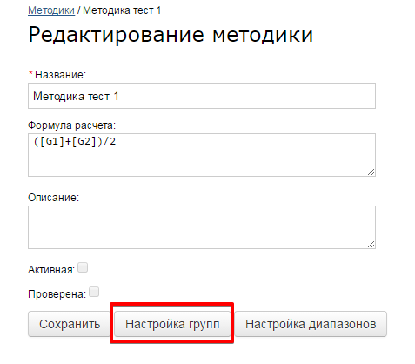

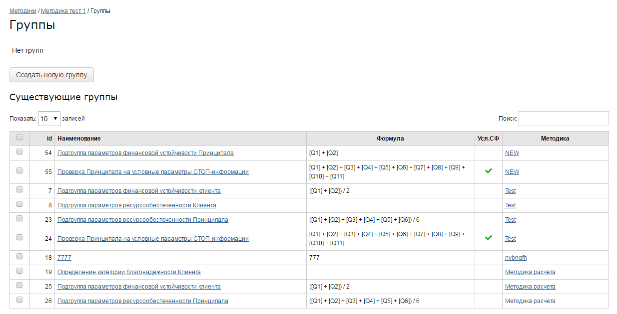

Справа есть поле для поиска среди существующих групп. Введите слово для поиска и система отберет по фильтру необходимые Вам группы. Система учитывает регистр и пробелы, поиск производится по полю “Наименование”.

На данный момент в новой методике нет ни одной группы, поэтому следует нажать “Создать новую группу” и перейти на форму создания новой группы.

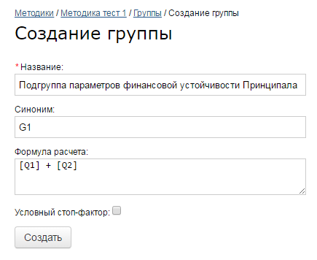

***Примечание:***

*Так же можно выбрать уже существующую группу и добавить ее через кнопку “Добавить выбранные группы в методику”*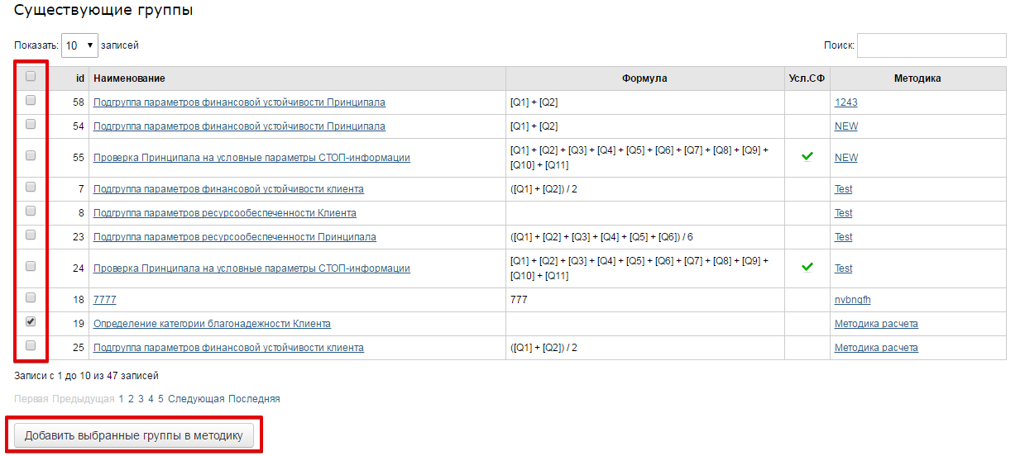

В первом поле заполняете название группы, к примеру “подгруппа параметров финансовой устойчивости Принципала”. Задаете синоним G1.

*Примечание:*

*Синонимом является переменная, которую Вы используете в формуле при создании методики. В данном случае это G1.*

Как и при создании методики необходимо задать формулу расчета. Точно так же как и в предыдущей формуле используются переменные. Имена переменных в формуле можно задавать самим (принятый стандарт - заглавная латинская буква Q (question) плюс число (номер вопроса)). Например, [Q1]+[Q2], где Q1 - вопрос 1, Q2 - вопрос 2.

***Примечание:***

*Количество переменных варьируется в зависимости от того, сколько в группе будет вопросов.*

Если данная группа будет использоваться как условный стоп-фактор, то следует поставить галочку, однако необходимо учесть, что из всех методик только ОДНА группа может является условным стоп-фактором (для удобства её можно задать синоним USL).

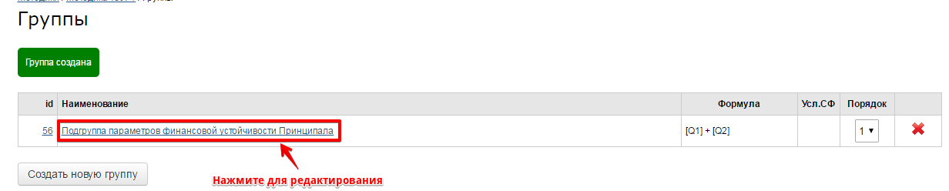

Далее нужно создать в группе вопросы, для этого нажмите по наименованию группы, откроется форма редактирования вопросов. Как и в группах, в вопросах тоже существует поиск по искомому слову.

* **Создание вопроса**

Для создания нового вопроса нажмите “Создать новый вопрос”.

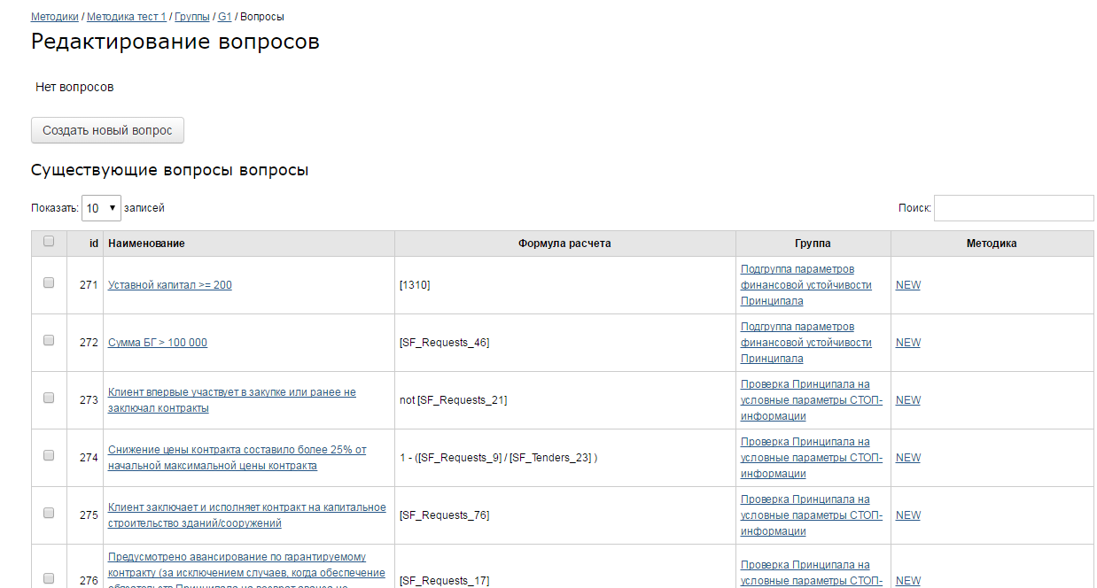

Откроется форма создания вопроса.

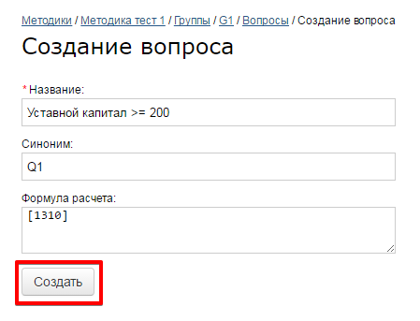

По аналогии с созданием групп и методик, создаете вопрос. Пример:

Название - Уставной капитал >= 200, т.е. уставной капитал (фин. показатель 1310) больше или равно 200.

Синоним - Q1, т.е. переменная указанная в формуле расчета в группе.

Формула расчета - [1310], т.е. данные возьмутся из отчетности - финансовый показатель 1310 (Уставной капитал).

***Внимание:***

*Все данные в финансовых показателях заданы в формате тыс. руб., соответственно, если Вы используете в формуле переменные из финансовых показателей, а так же стандартные системные переменные, то фин. Показатель необходимо умножать на тысячу.*

*Пример: [2110^1] / [SF_Requests_46]*

*[2110^1] - 23 12 тыс. Руб.*

*SF_Requests_46 (сумма БГ) - 120 000 руб.*

*Поэтому [2110^1]*1000 / [SF_Requests_46]*

* **Диапазоны**

Для вопросов, как и для самой методики, задаются диапазоны. Чтобы задать диапазон для вопроса, щелкните по его названию, а для редактирования вопроса нажмите на его id.

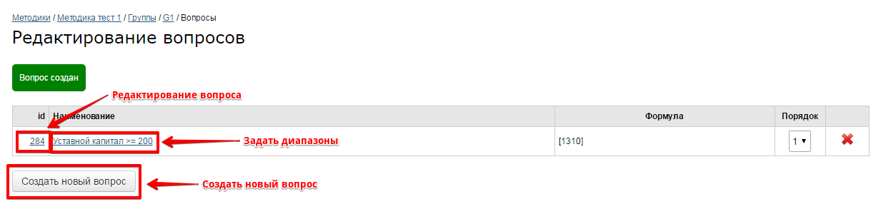

***Примечание:***

*Редактировать вопрос, группу, методику можно только ДО того, как по ней произошел расчет. Если по методике уже произошел расчет, то для редактирования она закрыта.*

Форма аналогична формам создания групп и вопросов. Нажимаем “Создать новый диапазон” для того, чтобы задать диапазон для вопроса.

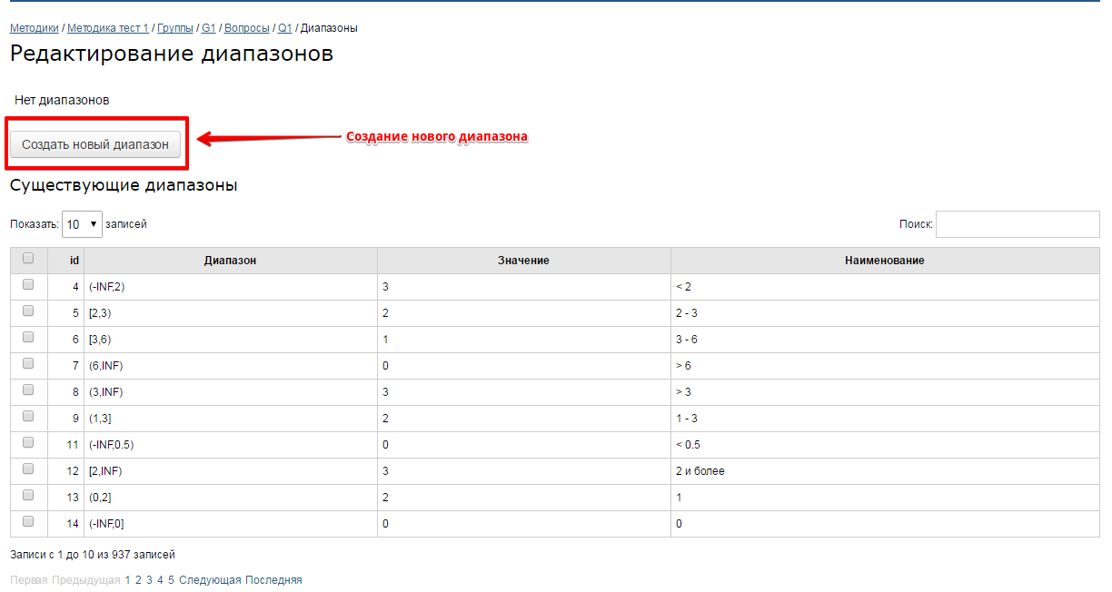

Откроется форма создания диапазона. Допустим диапазон должен быть >200, тогда левая граница будет равна 200, а правая граница INF (т.е. бесконечность). Галочку “Включая” не ставим, так как само значение 200 (граница диапазона) не должна быть включина. В поле название вводим категорию, балл и т.д. В данном случае название будет ‘> 200’, а в поле “Значение” следует задать балл, например ‘-1’, который присвоется данному вопросу (Q1) при вхождении результата расчета по формуле вопроса в данный диапазон.

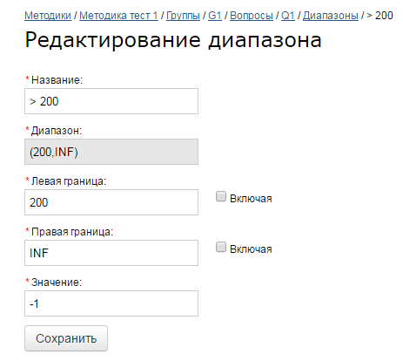

Зададим еще один диапазон. Например, <= 200, тогда

Название - ‘<= 200’

Левая граница - ‘-INF’

Правая граница - ‘200’ (Здесь следует поставить галочку “включая”, так как меньше или равно)

Значение - ‘1’

Теперь для вопроса заданы два диапазона.

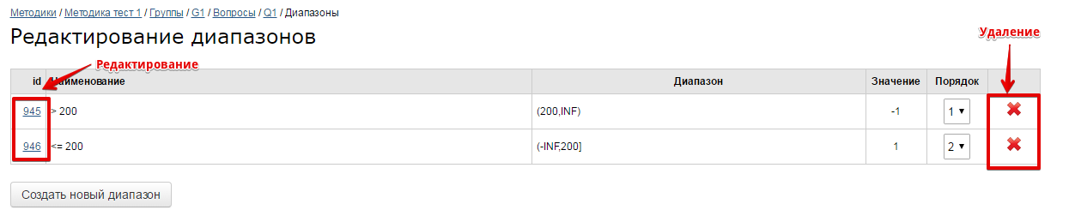

Пока по методике не было расчета, то диапазон доступен для редактирования.

***Примечание:***

*В диапазонах в полях левая, правая граница и значение не допускается использование пробелов между цифрами. Десятые отделяются точкой, а не запятой.*

Следуя формуле, которая указана в группе, вопрос не может быть один. Соответственно, по аналогии следует создать вопрос 2. (Как уже упоминалось, вопросов может быть больше).

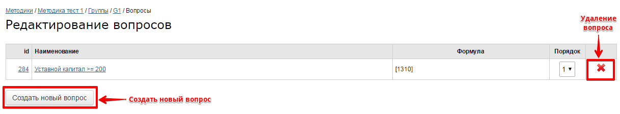

Для примера можно взять вопрос, который использует переменную. Например, сумма БГ > 100 000, тогда

Название - ‘Сумма БГ > 100 000’

Синоним - ‘Q2’

Формула расчета - ‘[SF_Requests_46]’.

***Примечание:***

*Система использует системные переменные, чтобы подставлять данные в различные места. Как и в генерации шаблонов, в методике следует подставлять системную переменную. Более подробно это рассматривается в разделе “Генерация документов”.*

Рассмотрим поиск данной переменной, для этого необходимо перейти в раздел “Генерация документов”, далее “Системные переменные”

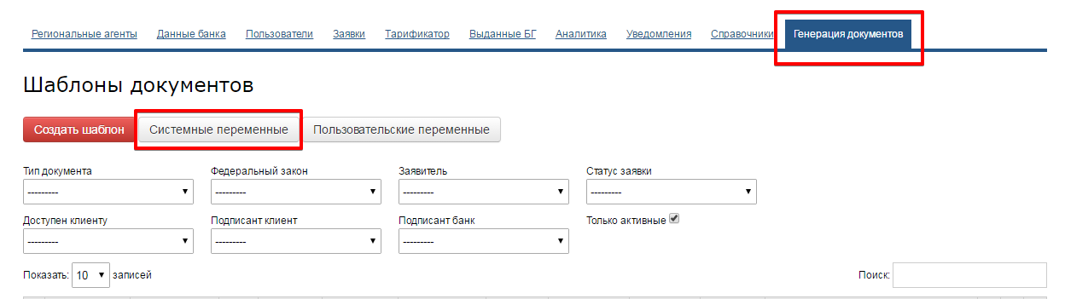

В поле “Поиск” задаем значение “сумма”, система находит все значения подходящие под искомое слово. Далее следует выбрать необходимую переменную.

*Сумма банковской гарантии (прописью)* - это значит, что сумма БГ проставится прописью.

*Сумма банковской гарантии (группами)* - это означает, что сумма БГ будет разделена по разрядам, т.е. 100 000

*Сумма банковской гарантии -* будет указана обычная сумма БГ цифрами и слитно, т.е. 100000

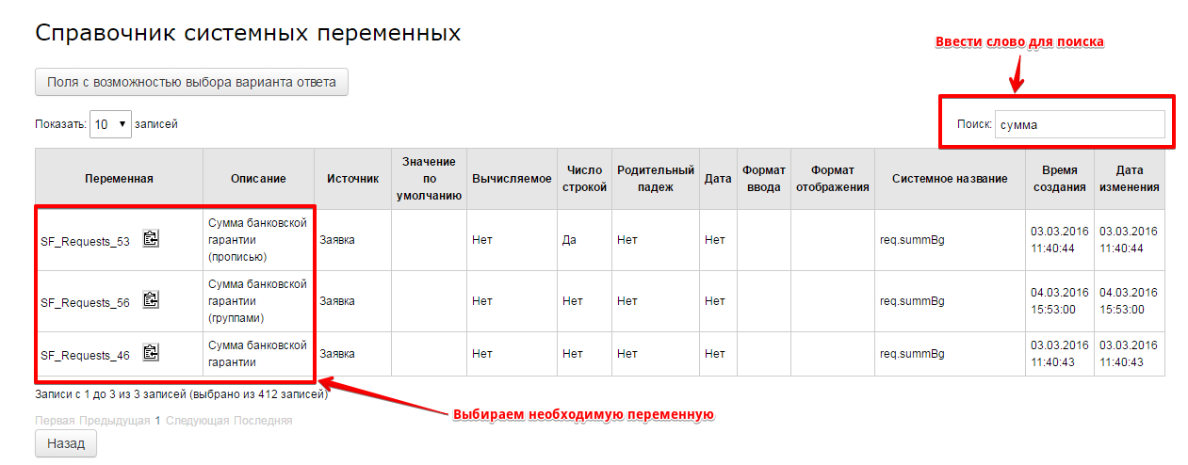

Для методики подойдет последняя переменная, ее следует скопировать и вставить в поле формула для расчета, при этом не забыть заключить значение в квадратные скобки.

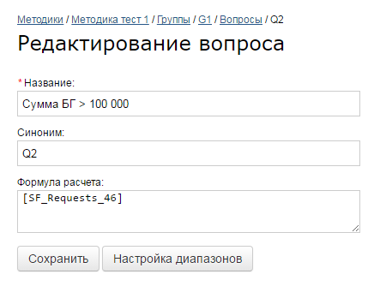

После создания задаем диапазон для нового вопроса. Переходим в редактирование диапазонов, путем нажатия по названию вопроса.

В данном примере диапазон будет выглядит следующий образом:

Название - ‘> 100 000’

Левая граница - ‘100 000’

Правая граница - ‘INF’ (бесконечность)

Значение - ‘2.5’ (баллы)

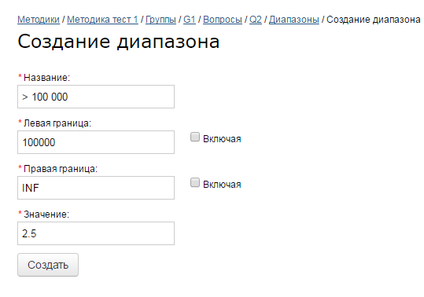

Сразу же создаем второй диапазон.

Название - ‘<= 100 000’

Левая граница - ‘-INF’

Правая граница - ‘100000’ (Ставим галочку включая)

Значение - ‘1’

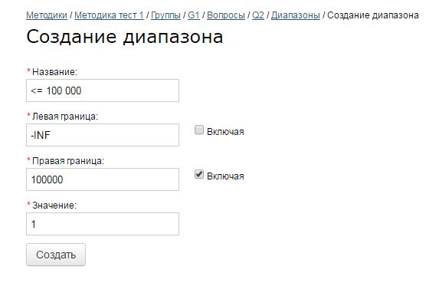

Исходя из формулы, используемой в методике, следует создать еще одну группу.

Название - Проверка принципала на условные параметры Стоп-информации (Здесь можно поставить галочку условный стоп-фактор)

Синоним - G2

Формула - (Q1+Q2)/2

Возьмем для примера среднее арифметическое всех вопросов.

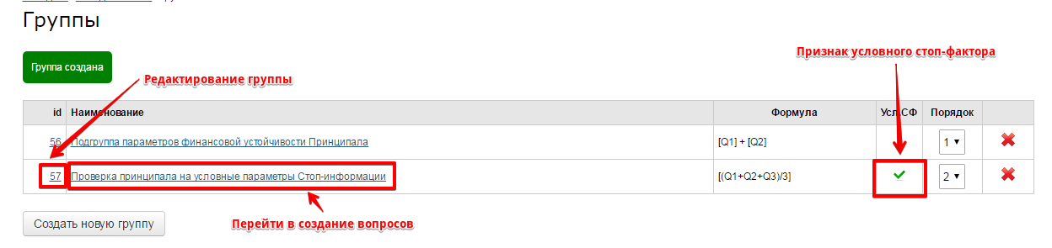

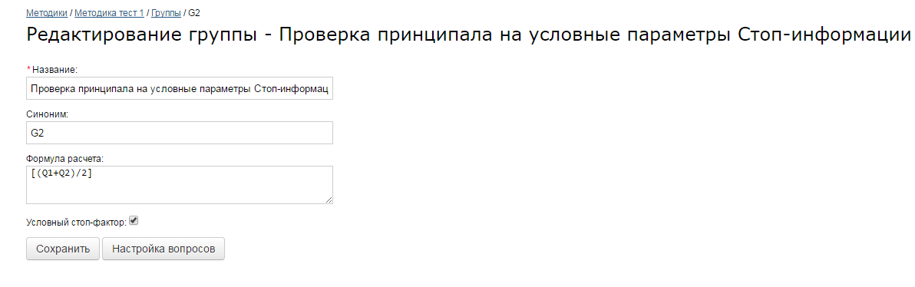

Переходим в редактирование вопросов и создаем два вопроса.

1. Клиент впервые участвует в закупке или ранее не заключал контракты
2. Снижение цены контракта составило более 25% от начальной максимальной цены контракта

Первый вопрос.

Название - Клиент впервые участвует в закупке или ранее не заключал контракты

Синоним - Q1

Формула расчета - not [SF_Requests_21], по формуле следует, НЕ SF_Requests_21, т.е. если значение не ноль, то ответ нет, если значение равно нулю, то да.

***Примечание:***

*Системную переменную следует найти в системных переменных, как объяснялось выше. Однако, в данном случае действует обратная логика. Т.е. переменная SF_Requests_21 обозначает наличие выполненных гос. контрактов. Соответственно, если значение больше нуля, то ответ будет нет, если значение равное нулю, то ответ будет да. Подробнее рассмотрим, когда будет задаваться диапазон.*

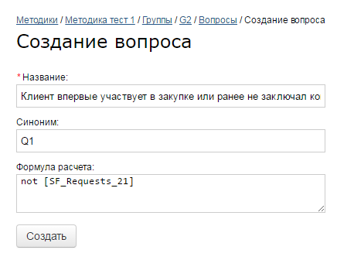

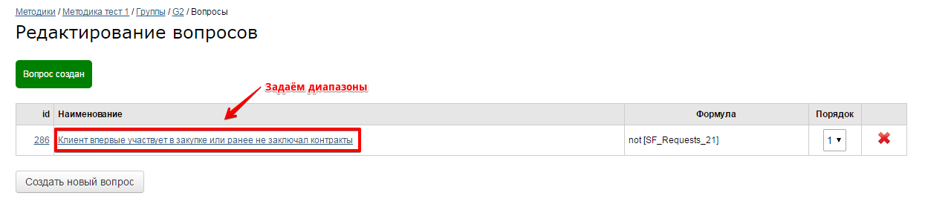

Далее зададим диапазон для вопроса.

Название - ‘нет’ (т.е. ответ, который будет отображаться в методике)

Левая граница - ‘-INF’

Правая граница - ‘1’

Значение - ‘0’

Т.е. количество контрактов должно быть равно нулю, тогда ответ на поставленный вопрос будет нет. Диапазон соответственно от минус бесконечности до одного не включая. значение в данном случае будет равняться нулю.

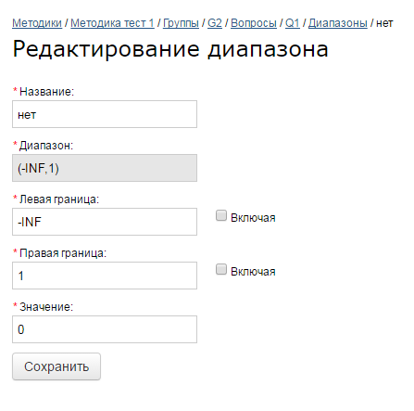

Второй диапазон

Название - ‘Да’ (т.е. ответ, который будет отображаться в методике)

Левая граница - ‘1’ (включительно)

Правая граница - ‘INF’

Значение - ‘-1’

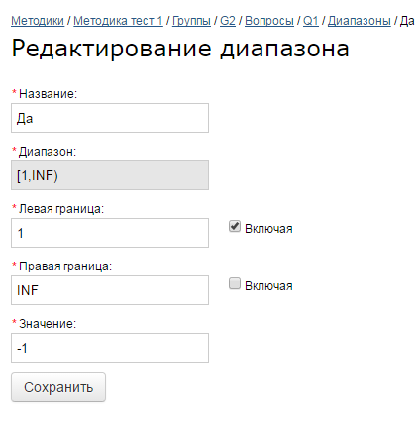

Когда диапазоны для первого вопросы заданы, можно переходить ко второму вопросу.

Второй вопрос.

Название - Снижение цены контракта составило более 25% от начальной максимальной цены контракта

Синоним - ‘Q2’

Формула расчета - ‘1 - ([SF_Requests_9] / [SF_Tenders_23])’

Составляем формулу в зависимости от вопроса, в данном случае формула равна

‘*1 - (фактическая сумма контракта/начальная сумма контракта)’.*

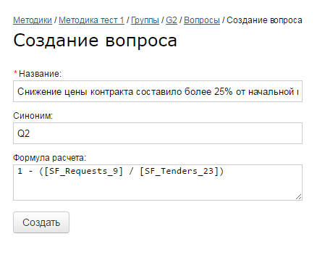

Сразу же задаем диапазоны.

Первый диапазон:

Название - ‘Нет’ (т.е. ответ, который будет отображаться в методике)

Левая граница - ‘-INF’

Правая граница - ‘0.25’

Значение - ‘0’

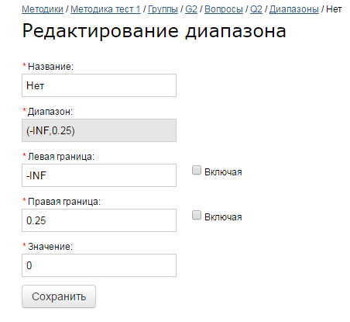

Второй диапазон:

Название - ‘25%-30%’

Левая граница - ‘0.25’ (включая)

Правая граница - ‘0.3’ (включая)

Значение - ‘-0.5’

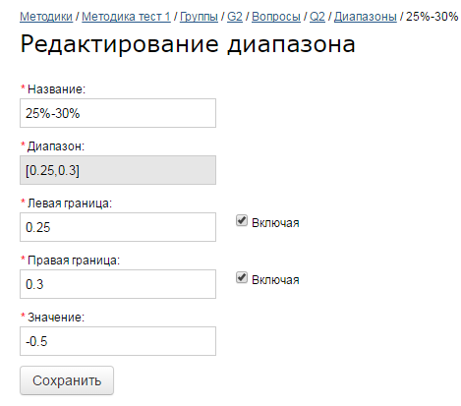

Третий диапазон:

Название - ‘Более 30%’

Левая граница - ‘0.3’

Правая граница - ‘INF’

Значение - ‘-1’

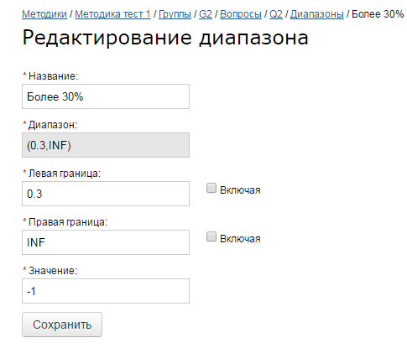

* **Диапазон для методики**

Когда все группы и вопросы в них созданы, можно задать диапазон для самой методики. Для этого следует открыть методику для редактирования.

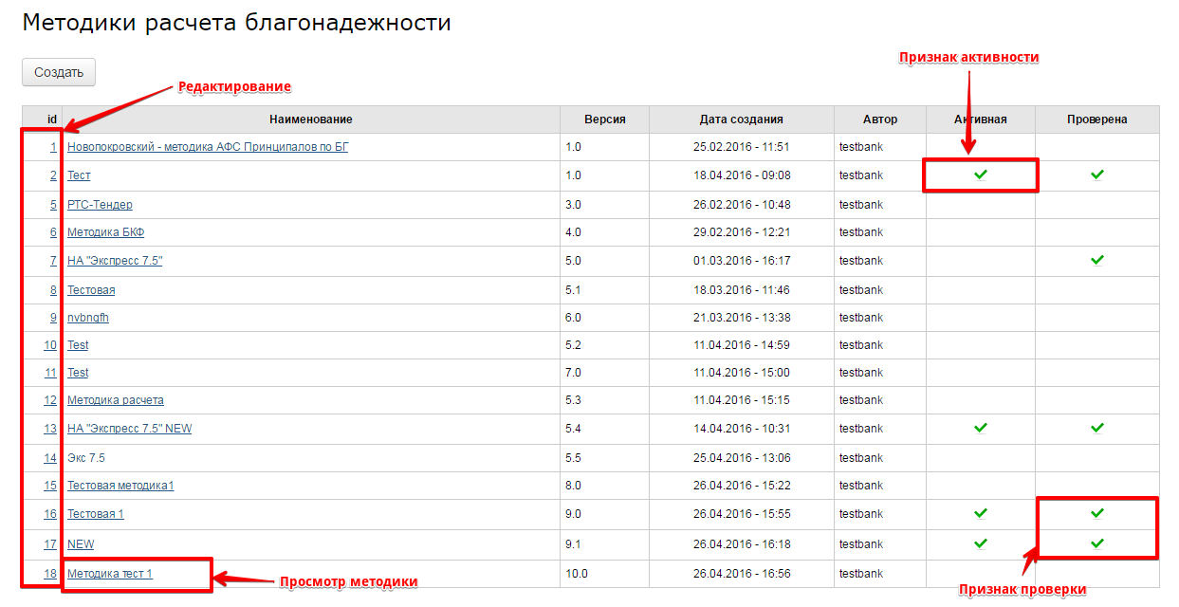

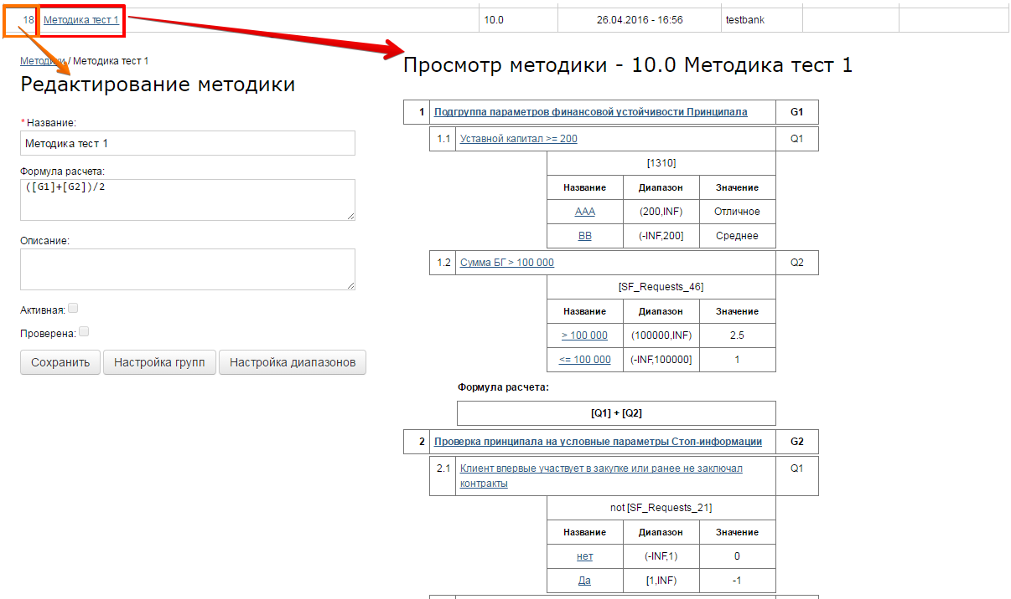

В редактирование следует нажать “Настройка диапазонов” - “создать новый диапазон”.

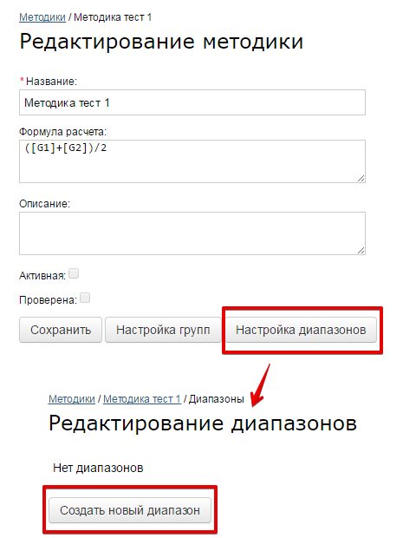

Название - ‘AAA+’

Левая граница - ‘5’ (включительно)

Правая граница - ‘INF’

Значение - ‘Отличное’

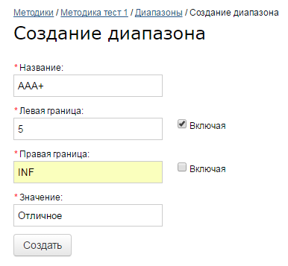

Второй диапазон:

Название - ‘DD’

Левая граница - ‘0’ (включительно)

Правая граница - ‘5’

Значение - ‘Плохое’

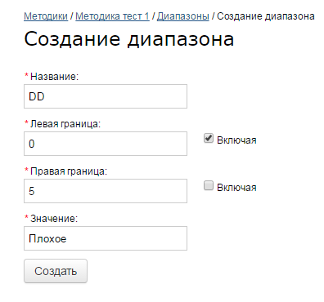

* **Проверка методики**

Далее следует проверить созданную методику. Перейдите в просмотр методики. Здесь отображаются все группы, вопросы и диапазоны заданные в данной методике.

В самом низу необходимо нажать кнопку “проверить”.

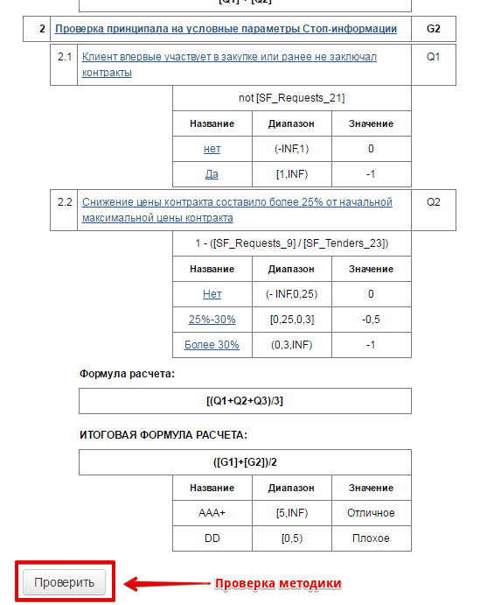

Если методику прошла проверку, то появится сообщение о том, что методика прошла проверку и ее можно разместить. Если же где-то была допущена ошибка, то система так же оповестит Вас об этом.

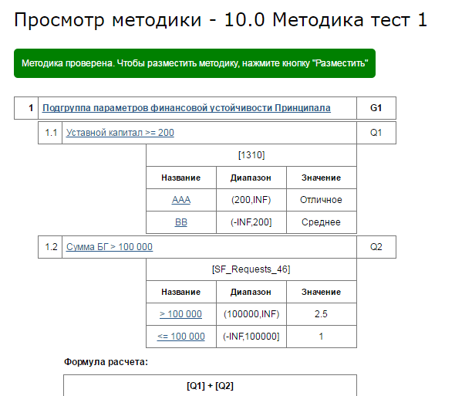

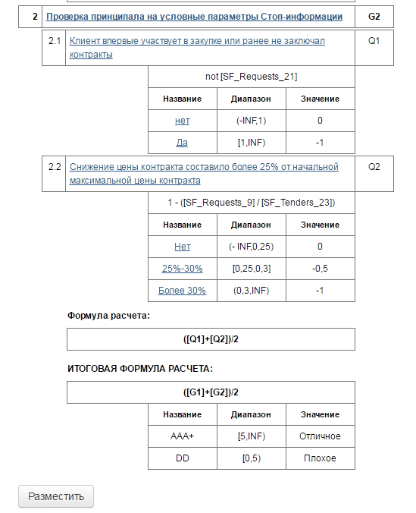

* **Размещение методики**

Теперь методику можно разместить, через кнопку “Разместить”.

У новой методики появится признак “Проверена”, а чтобы сделать методику активной, необходимо перейти в редактирование методики и поставить галочку “Активная”.

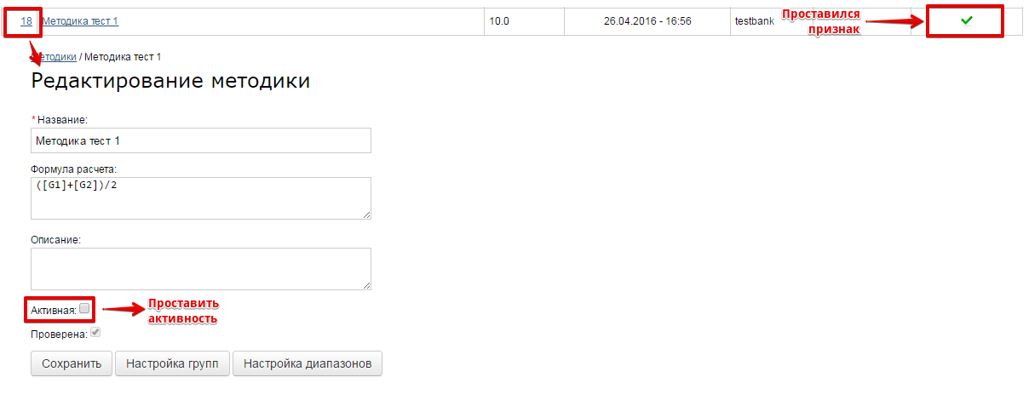

Теперь Ваша методика появится в списке выбора в поле “Методика по умолчания” во вкладке “Данные банка”.

## 2.2 Выданные БГ

Здесь можно увидеть информацию обо всех банковских гарантиях, выданных банком.

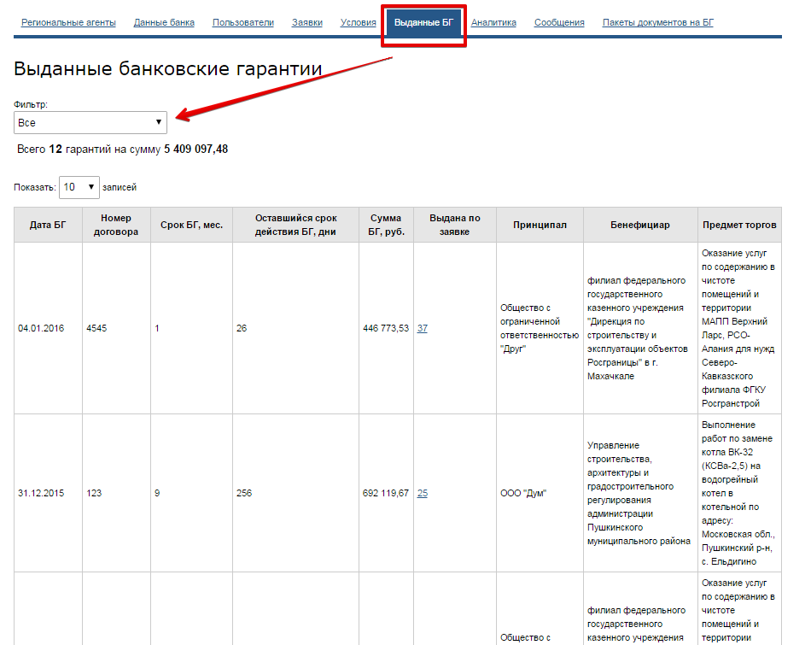

Предоставляются следующие сведения о выданных БГ:

* Дата выдачи БГ
* Номер договора
* Срок, на который выдается БГ, месяцы
* Оставшийся срок действия БГ, дни
* Сумма БГ, руб
* Номер заявки на БГ, по которой была зарегистрирована сделка, - выполнен в виде ссылки, по ней открывается страница детального просмотра заявки
* Наименование принципала
* Наименование бенефициара
* Предмет торгов

В верхней части страницы можно увидеть общее количество выданных банковских гарантий и общую сумму, на которую они были выданы.

Присутствует фильтр по сроку действия БГ: истекшие БГ и выданные БГ.

## 2.3 Аналитика

В разделе «*Аналитика*» можно ознакомиться с различными аналитическими отчетами.

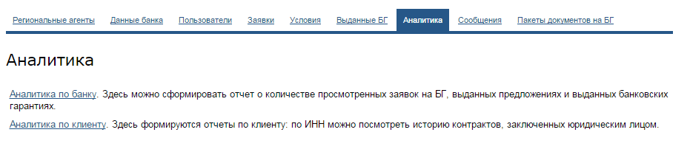

* ***Аналитика по банку***

Здесь Вы можете сформировать аналитический отчет по работе Вашего банка в системе. По умолчанию отчет формируется за весь срок Вашей работы на портале, но Вы можете указать дату формирования отчета, нажать «Сформировать отчет».

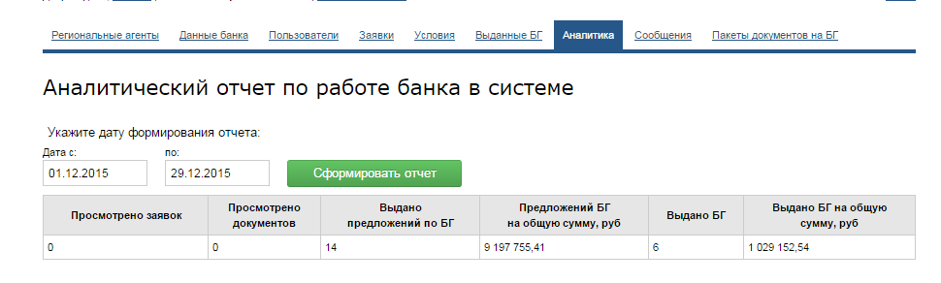

В отчете предоставляются следующие сведения:

* Общее количество заявок на БГ, которые просмотрел Ваш банк
* Общее количество документов, прикрепленных к заявкам на БГ, которые Вы просмотрели
* Количество выданных предложений по БГ
* Количество предложений БГ на общую сумму, руб
* Количество выданных БГ
* Общая сумма выданных БГ
* ***Аналитика по клиенту***

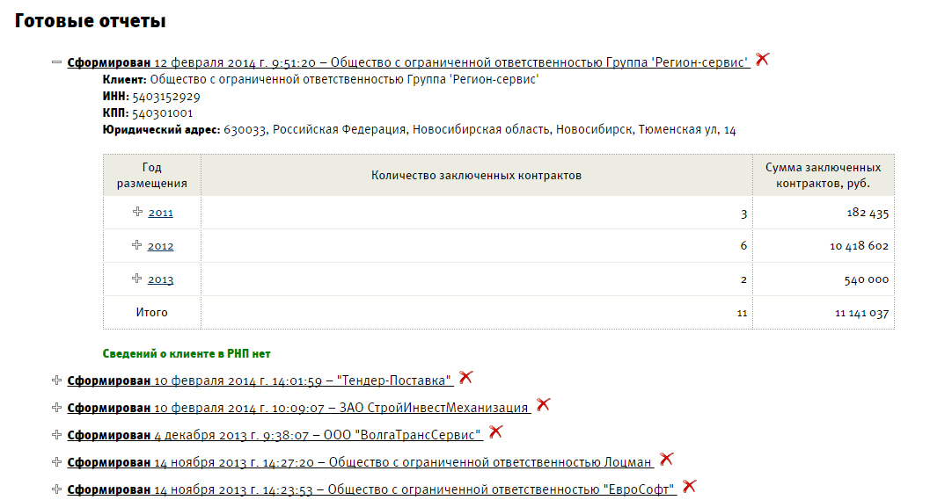

С помощью  можно разворачивать/сворачивать готовые отчеты. В отчете содержаться сведения по количеству и сумме заключенных контрактов клиента в сфере госзаказа. Данные группируются по годам размещения конкурсов. Нажав на  можно увидеть детализированную информацию внутри года: отображаются наименования заказчиков, с которыми были заключены контракты в этом году. Вы можете увидеть количество и сумму контрактов по каждому заказчику.

Дополнительно в отчете по клиенту идет проверка на наличие сведений о нем в реестре недобросовестных поставщиков.

## 2.4 Данные банка

Вкладка Данные банка предоставляет возможность просматривать и изменять свою контактную информацию, а так же проставлять активную методику расчета благонадежности.

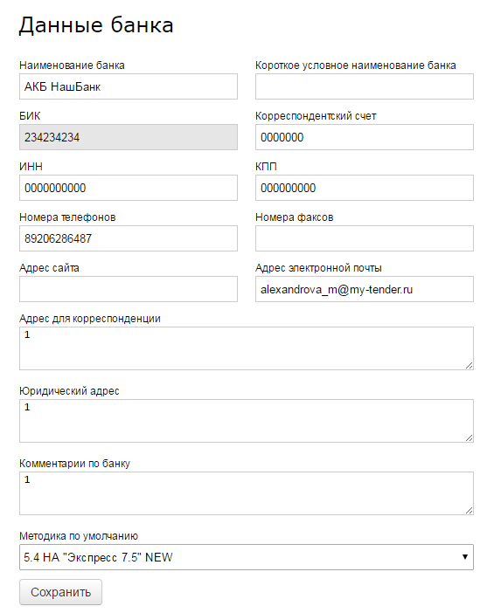

## 2.5 Пользователи

Во вкладке Пользователи Вы можете увидеть всех пользователей зарегистрированных на портале. Так же Вы здесь их создаете, активируете и задаете права.

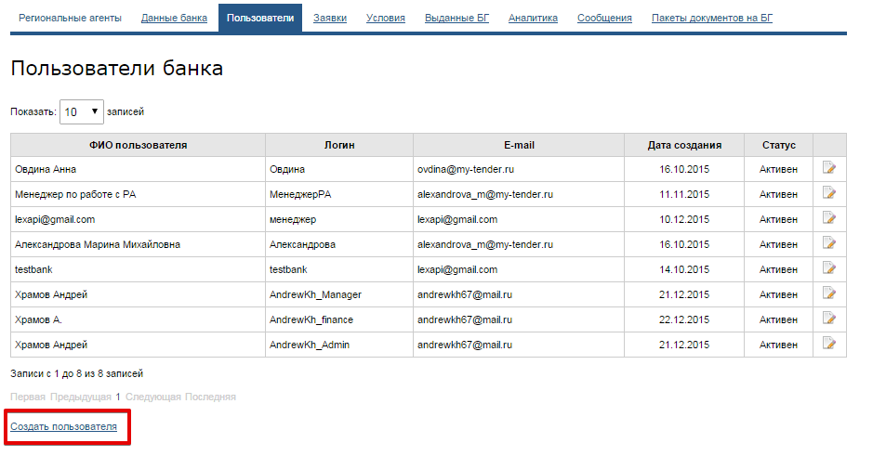

Участники торгов регистрируются сами и их активировать не нужно. Пользователей с ролью менеджер и финансист необходимо создать.

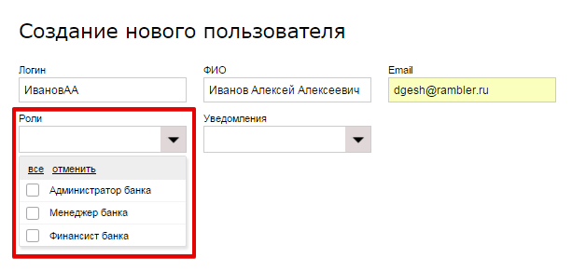

После нажатия кнопки *Создать пользователя* откроется окно создания пользователя. Заполняете поля

* Логин
* ФИО
* Email

Из выпадающего списка необходимо выбрать роль пользователя. В поле уведомления следует проставить галочки необходимых уведомлений для данного пользователя.

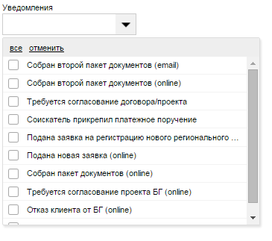

Нажимаете кнопку сохранить, и пользователь попадает в список и сразу же активируется.

## 2.6 Региональные агенты

Во вкладке Региональные агенты показаны все зарегистрированные региональные агенты. Здесь можно их активировать. Когда региональный агент зарегистрировался, система оповестит Вас об этом.

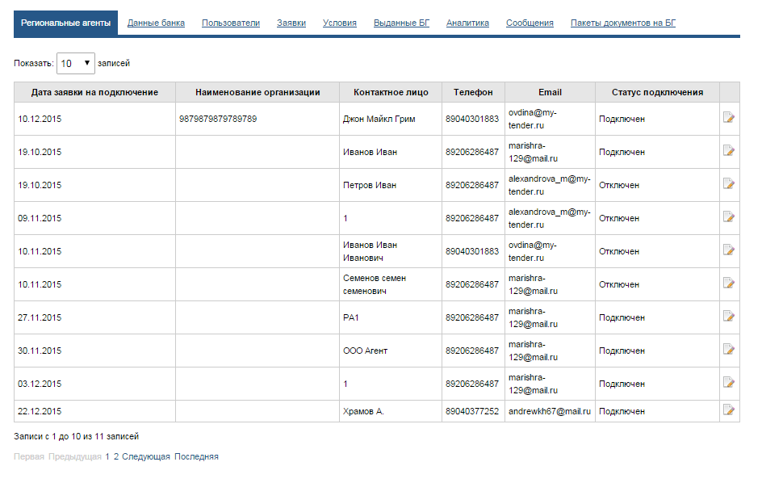

Чтобы просмотреть информацию о региональном агенте необходимо нажать кнопку *редактировать* . Здесь можно подключить/отключить агента, отказать, а так же изменить регион деятельности.

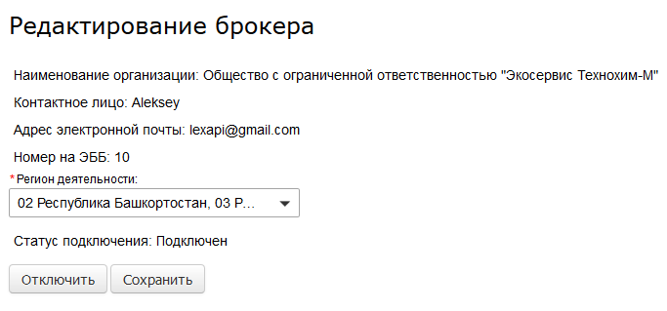

## 2.7 Уведомления

Система оповещает вас обо всех действиях, которые произошли с заявкой. Когда поступила новая заявка, в верхнем правом углу появляется желтый квадратик. Можно нажать на него, чтобы провалится в сообщение, либо зайти во вкладку “***Уведомления”***.

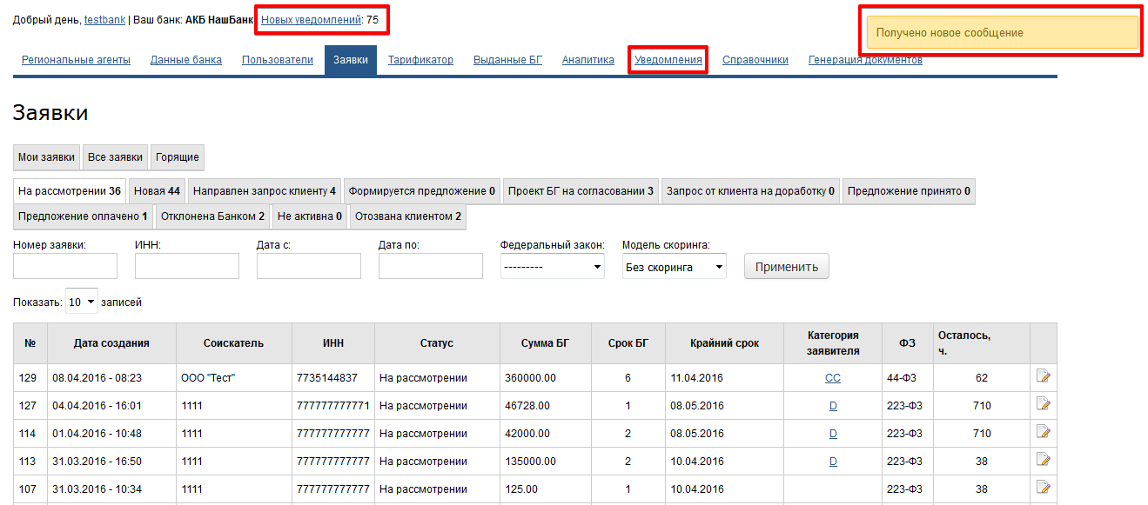

Откроется окно сообщений, где можно прочитать какие изменения внесены или какие заявки были поданы.

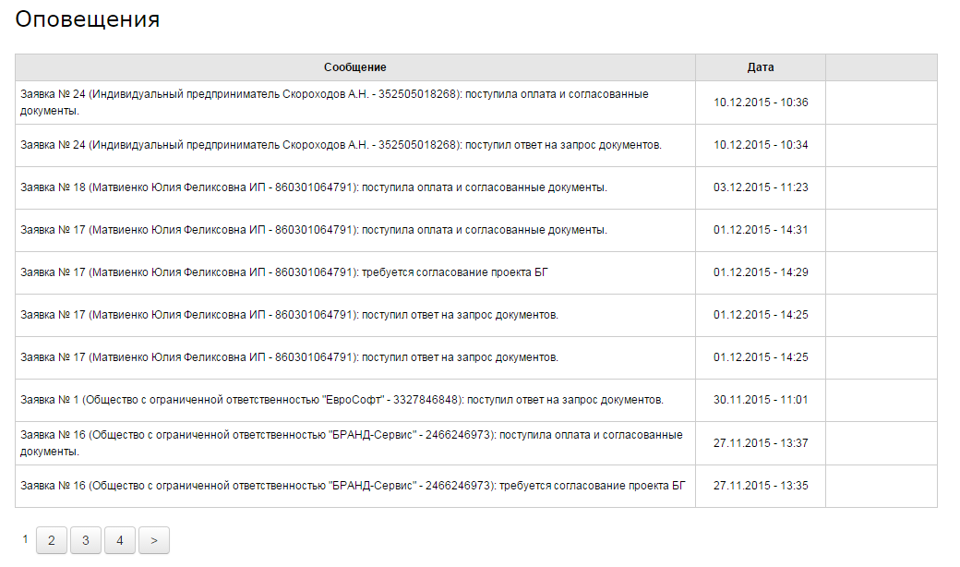

## 2.8 Тарификатор

В данной вкладке вносятся изменения по тарификатору. Чтобы отредактировать или загрузить новый тарификатор, необходимо заполнить обязательные поля. Дата ЕГРЮЛ, дата ИФНС, выбрать надбавки, а так же загрузить сам тарификатор через кнопку «Обзор».

***Примечание:***

*Тарификатор загружается в формате CSV.*

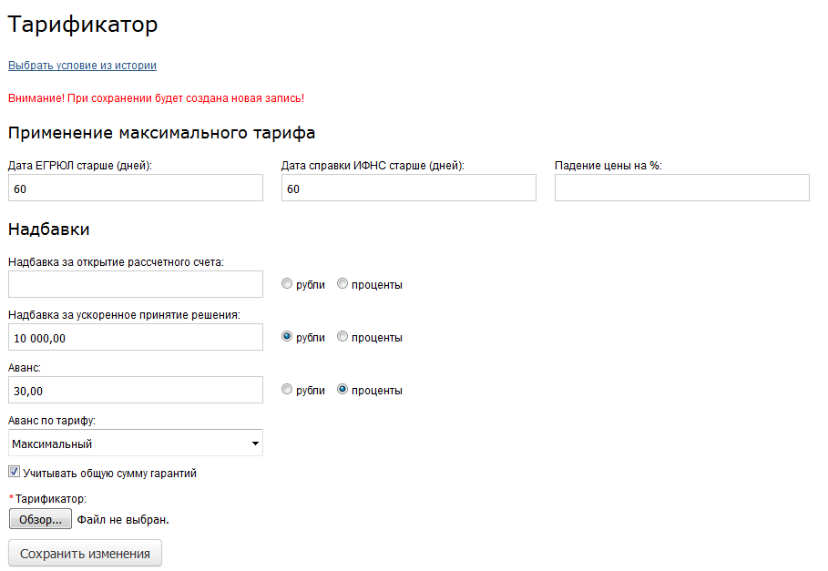

После сохранения изменений тарификатор примет такой вид:

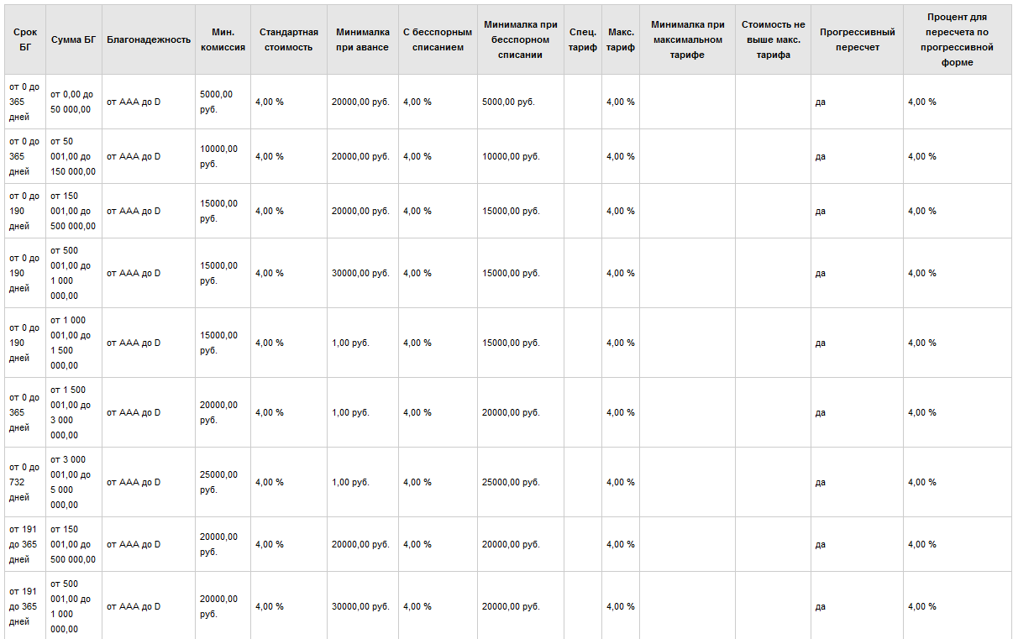

## 2.9 Генерация документов

Здесь происходит загрузка и редактирование всех шаблонов документов, которые используются в работе. Данная вкладка доступна только пользователям с правами администратора. Веб форма генерации документов показывает все используемые на текущий момент шаблоны. Их можно скачать, выставить фильтры для облегчения поиска, а так же просмотреть имеющиеся системные и пользовательские переменные.

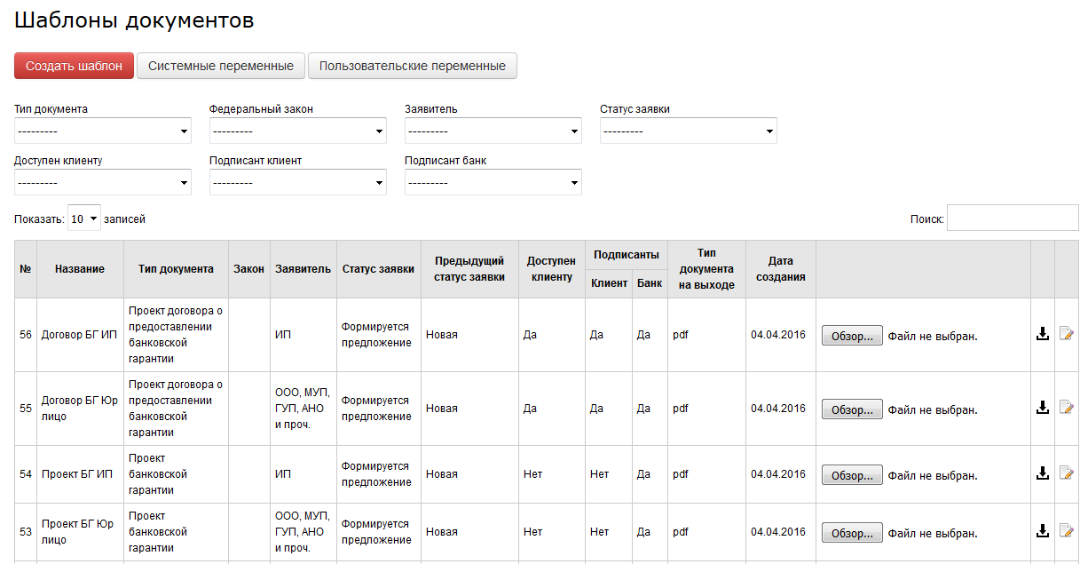

Для того, чтобы создать шаблон нажмите «Создать шаблон». Откроется форма добавления документа. Здесь необходимо заполнить наименование документа, его тип, а так же предыдущий статус заявки. Последнее поле заполняется для автоматической генерации документа на определенном этапе бизнес процесса.

Так же обязательно заполнить тип документа на выходе, т.е. выбрать его выходной формат (pdf, doc, docx и т.д.)

И соответственно загрузить сам шаблон. После чего нажать кнопку «сохранить».

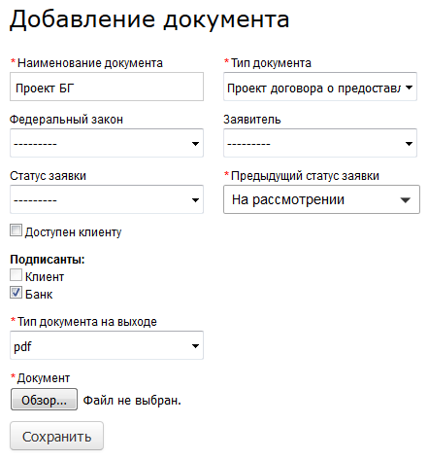

Для редактирования определенного шаблона, нажмите . Для изменения доступны лишь поля наименование и тип документа на выходе. Для изменения самого шаблона, можно загрузить файл через кнопку обзор. Документ автоматически заменится.

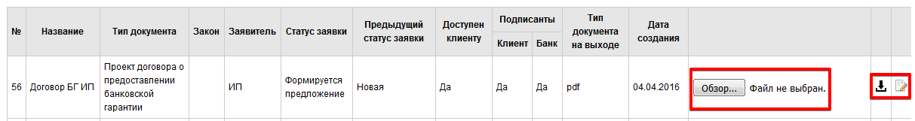

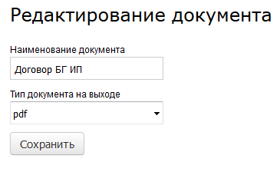

Шаблоны для загрузки в систему заполняются вручную с использованием системных или пользовательских переменных.

1. Системные переменные

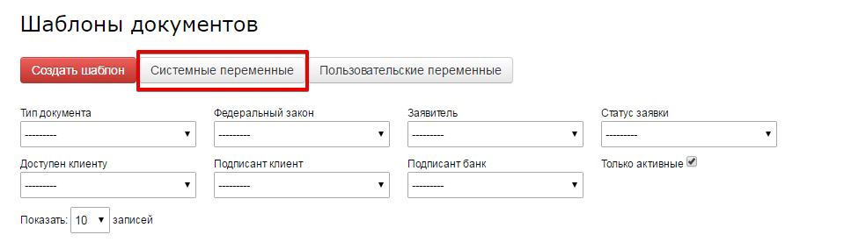

Чтобы перейти на форму “Системные переменные” необходимо нажать соответствующую кнопку. В открывшемся окне показаны все существующие в системе системные переменные. Для облегчения поиска создана строка поиска.

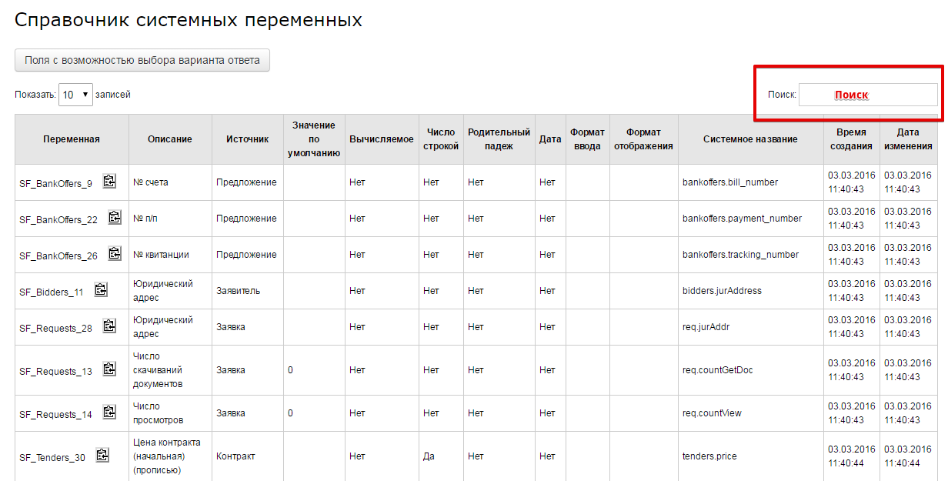

# Завершение работы

Для завершения работы с электронной биржей банковских гарантий в верхнем правом углу страницы пройдите по ссылке *Выход*.

